SKRIPSI

PENINGKATAN KEMAMPUAN MENYIMAK MELALUI METODE
BERCERITA DENGAN MEDIA VISUAL PADA ANAK
DI TAMAN KANAK – KANAK KALAM KUDUS
KOTA MAKASSAR

RUSMIN KURNIA TENRIANI

PROGRAM STUDI PENDIDIKAN GURU PENDIDIKAN ANAK USIA DINI
FAKULTAS ILMU PENDIDIKAN
UNIVERSITAS NEGERI MAKASSAR
2018

SKRIPSI

PENINGKATAN KEMAMPUAN MENYIMAK MELALUI METODE
BERCERITA DENGAN MEDIA VISUAL PADA ANAK
DI TAMAN KANAK – KANAK KALAM KUDUS
KOTA MAKASSAR

Diajukan Untuk Memenuhi Sebagian Persyaratan Guru Memperoleh Gelar
SarjanaPendidikan Pada Program Studi Pendidikan Guru Pendidikan Anak Usia
Dini Strata Satu Fakultas Ilmu Pendidikan Universitas Negeri Makassar

RUSMIN KURNIA TENRIANI
1649045053:

PROGRAM STUDI PENDIDIKAN GURU PENDIDIKAN ANAK USIA DINI
FAKULTAS ILMU PENDIDIKAN
UNIVERSITAS NEGERI MAKASSAR
2018

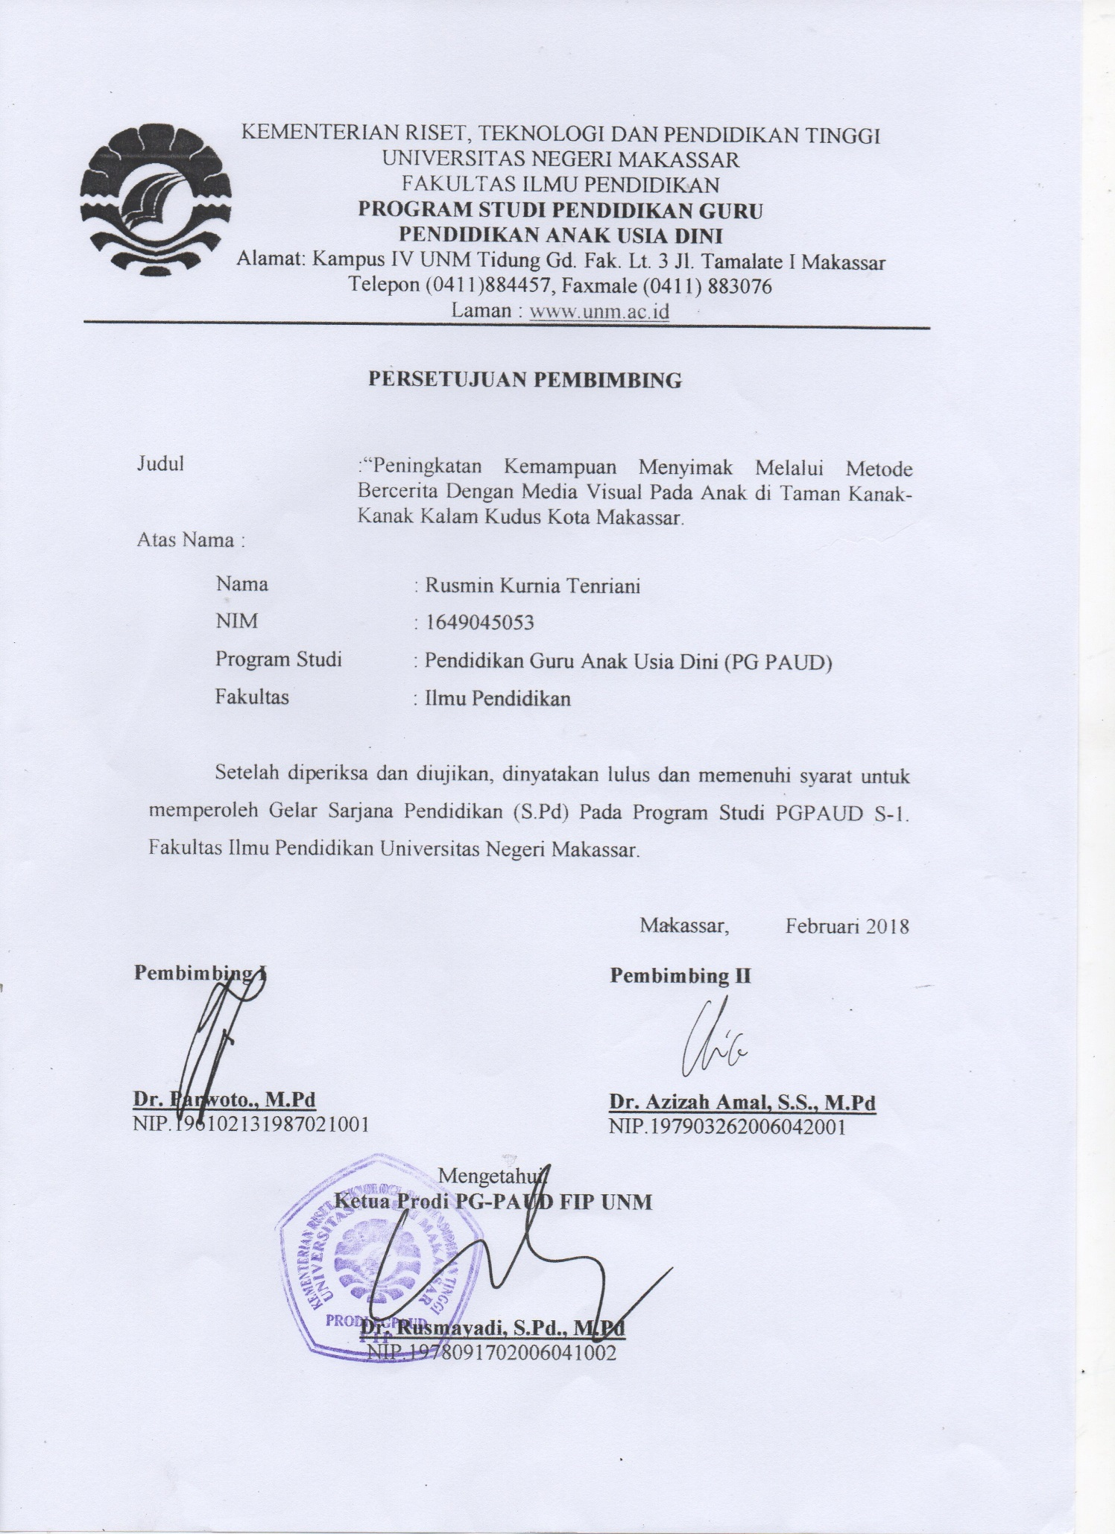

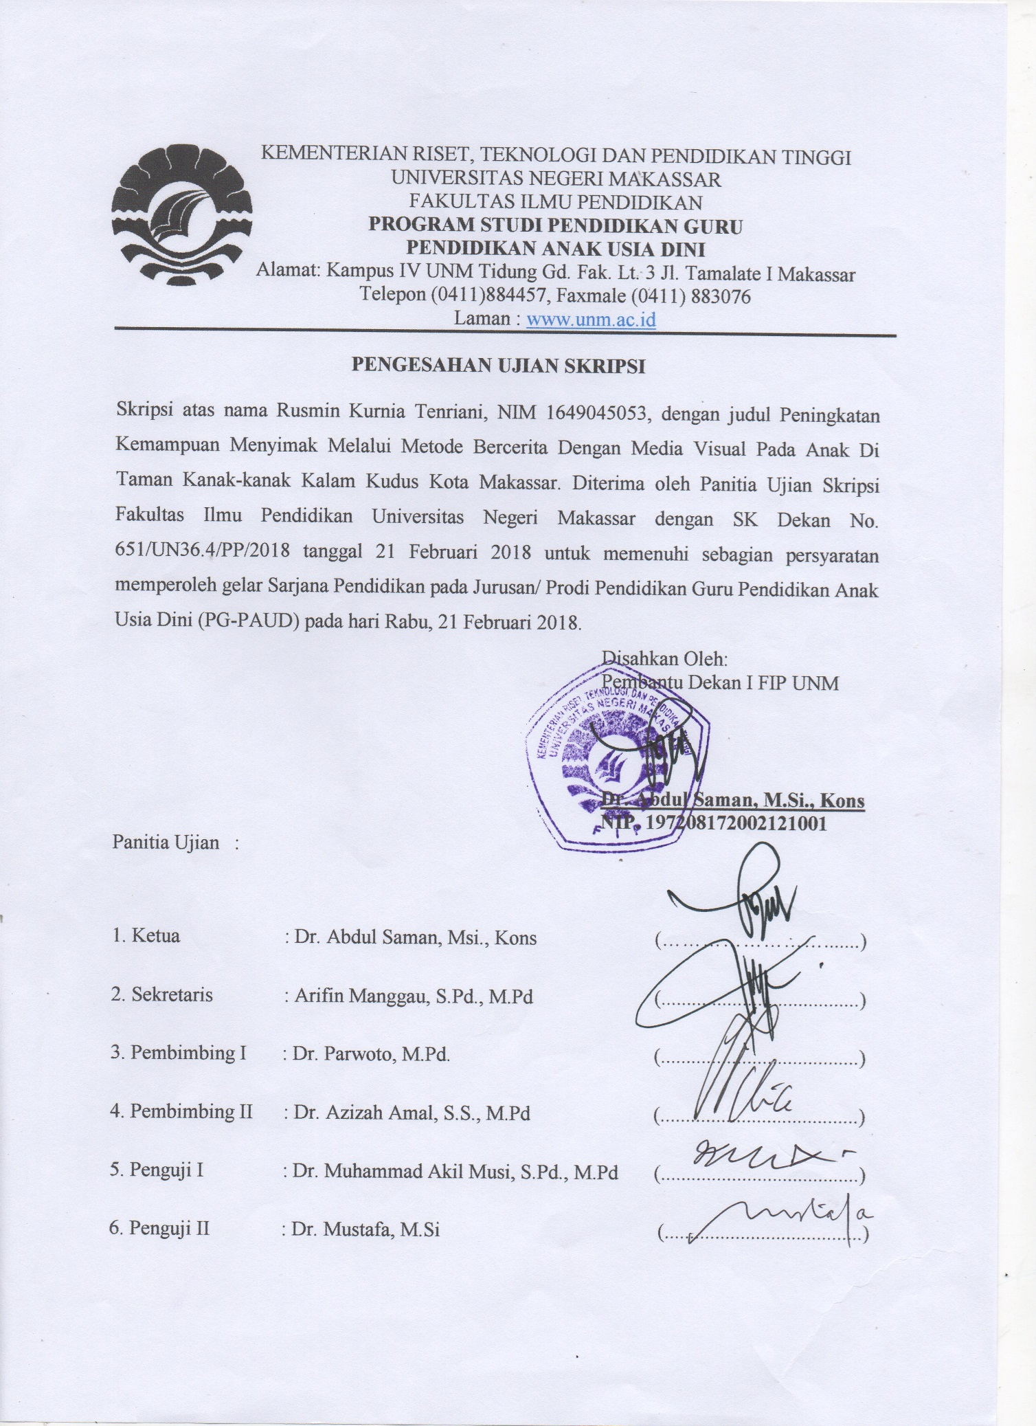

PERNYATAAN KEASLIAN SKRIPSI

Saya yang bertanda tangan di bawah ini:
Nama : RUSMIN KURNIA TENRIANI
Nim : 1649045053
Program Studi : Pendidikan Guru Pendidikan Anak Usia Dini (PGPAUD)
Judul Skripsi : Peningkatan Kemampuan menyimak Melalui Metode Bercerita Dengan Media Visual Pada Anak Di Taman Kanak-Kanak Kalam Kudus Kota Makassar

Menyatakan dengan sebenarnya bahwa skripsi yang saya tulis ini benar merupakan hasil karya saya sendiri dan bukan merupakan pengambilalihan tulisan atau pikiran orang lain yang saya akui sebagai hasil tulisan atau pikiran sendiri.
Apabila dikemudian hari terbukti atau dapat dibuktikan bahwa skripsi ini hasil jiplakan, maka saya bersedia menerima sanksi atas perbuatan tersebut sesuai ketentuan yang berlaku.

Makassar, Januari 2018
Yang membuat pernyataan

RUSMIN KURNIA TENRIANI

MOTO

Belajarlah dari masa lalu, hiduplah untuk hari ini dan
berharap untuk masa depan
(Albert Einstein)

Kuperuntukkan Karya ini Kepada:
Keluarga tercinta yang senantiasa
mendoakan dan memotivasi hingga penulis
menyelesaikan studi ini

ABSTRAK

Rusmin Kurnia Tenriani. 2018. Peningkatan Kemampuan Menyimak Melalui Metode Bercerita Dengan Media visual Pada Anak Di Taman Kanak-Kanak Kalam Kudus Kota Makassar. Skripsi dibimbing oleh Dr. Parwoto, M.Pd dan Azizah Amal, S.S., M.Pd. Program Studi Pendidikan Guru Pendidikan Anak Usia Dini. Fakultas Ilmu Pendidikan. Universitas Negeri Makassar.

Masalah utama dalam penelitian ini adalah bagaimana meningkatan kemampuan menyimak dengan penerapan metode bercerita dengan media visual pada kelompok A Taman Kanak-kanak Kalam Kudus Kota Makassar. Tujuan penelitian ini untuk mengetahui peningkatan kemampuan menyimak anak melalui metode bercerita dengan media visual di kelompok A Taman Kanak-kanak Kalam Kudus Makassar. Penelitian ini menggunakan pendekatan kualitatif dengan jenis penelitian tindakan kelas (PTK) yaitu berusaha mengkaji dan merefleksikan kemampuan menyimak pada anak melalui kegiatan bercerita dalam proses belajar mengajar di Taman Kanak-kanak Kalam Kudus Makassar. Subjek penelitian adalah 14 anak pada kelompok A dengan guru sebanyak 2 orang. Teknik pengumpulan data yang digunakan yaitu teknik observasi dan dokumentasi. Data yang terkumpul kemudian dianalisis dengan menggunakan analisis kualitatif. Hasil penelitian pada siklus I meningkat menjadi 50 % dari kondisi awal hanya 25.57% dan pada siklus II meningkat menjadi 75.42%. Hasil menunjukkan adanya peningkatan kemampuan menyimak pada anak melalui kegiatan bercerita dengan media visual di kelompok A Taman Kanak-kanak Kalam Kudus Kota Makassar di mana anak telah mampu menyebutkan tokoh-tokoh dalam cerita dan menceritakan kembali cerita yang telah didengar secara sederhana.

PRAKATA

Puji syukur dipanjatkan kehadirat Tuhan Yang Maha Kuasa, karena berkat rahmat serta anugerahNyalah, sehingga skiripsi yang berjudul “Peningkatan Kemampuan Menyimak Melalui Metode Bercerita Dengan Media Visual Pada Anak Di Taman Kanak-Kanak Kalam Kudus Kota Makassar” dapat diselesaikan. Penulisan ini dimaksudkan untuk memenuhi salah satu persyaratan guna memperoleh gelar Sarjana Pendidikan dan menyelesaikan studi Program Pendidikan Guru Pendidikan Anak Usia Dini pada Fakultas Ilmu Pendidikan Universitas Negeri Makassar.
Melalui kesempatan ini perkenankan ,penulis mengucapkan terima kasih kepada Dr. Parwoto, M.Pd dan Azizah Amal, S.S., M.Pd sebagai dosen pembimbing yang telah memberikan bimbingan selama penyusunan skripsi ini. Selanjutnya terima kasih juga penulis ucapkan kepada:
- Prof. Dr. H. Husain Syam, M.Tp selaku Rektor Universitas Negeri Makassar.
- Dr. Abdullah Sinring selaku Dekan pada Fakultas Ilmu Pendidikan Universitas Negeri Makassar.
- Dr. Rusmayadi, S.Pd.,M.Pd. selaku ketua Program Studi Pendidikan Guru Pendidikan Anak Usia Dini Fakultas Ilmu Pendidikan Universitas Negeri Makassar yang telah memberikan dorongan dalam menyelesaian studi penulis.
- Arifin Manggau, S.Pd.,M.Pd. selaku sekertaris Program Studi Pendidikan Guru Pendidikan Anak Usia Dini Fakultas Ilmu Pendidikan Universitas Negeri Makassar
- Azizah Amal, S.S., M.Pd selaku kepala Laboratorium PGPAUD FIP UNM yang telah memberikan ijin kepada penulis untuk menggunakan Laboratorium.
- Bapak dan Ibu Dosen Program Studi Pendidikan Guru Pendidikan Anak Usia Dini Fakultas Ilmu Pendidikan Universitas Negeri Makassar yang telah memberikan masukan.
- Kedua orang tua, suami serta anak yang telah memberi dukungan dan doa.
- Kepala Sekolah, Guru, serta Staf di lingkungan di Taman Kanak-kanak Kalam Kudus Kota Makassar yang telah memberikan kesempatan untuk melakukan penelitian selama ini.
- Seluruh rekan mahasiswa PGPAUD Fakultas Ilmu Pendidikan Universitas Negeri Makassar, serta sahabat-sahabat yang tidak bisa penulis ucapkan satu-persatu.
Penulis sendiri dalam penyusunan Skripsi ini, masih terdapat beberapa kekurangan. Oleh karena itu, saran dan kritik yang bersifat membangun senantiasa diharapkan demi kesempurnaan karya ini. Semoga segala bantuan yang diberikan selama itu bermanfaat bagi penulis dan orang lain.

Makassar Januari 2018

Penulis

DAFTAR ISI

HALAMAN JUDUL .. …………………………………………………………..i
HALAMAN PENGESAHAN PEMBIMBING …………………………………ii
PERNYATAAN KEASLIAN SKRIPSI ………………………………………..iii
MOTO …………………………………………………………………………....iv
ABSTRAK ……………………………………………………………………….v
PRAKATA ………………………………………………………………………vi
DAFTAR ISI ……………………………………………………………………viii
BAB I PENDAHULUAN ……………………………………………………….1
A. Latar Belakang Masalah ………………………………………………………1
B. Rumusan Masalah ……………………………………………………………..4
C. Tujuan Penelitian ……………………………………………………………...4
D. Manfaat Penelitian …………………………………………………………….4
BAB II TINJAUAN PUSTAKA, KERANGKA PIKIR DAN HIPOTESIS …….6
A. Tinjauan Pustaka ………………………………………………………………6
1. Konsep Menyimak …………………………………………………………6
a. Pengertian Menyimak …………………………………………………..6
b. Kemampoan Menyimak Anak Usia Dini ………………………………9
c. Proses Menimak ……………………………………………………….10

d. Jenis-jenis Menyimak Anak Usia Dini ……………………………….11
e. Faktor Yang Mempengaruhi Kemampuan Menyimak ……………….12
f. Tujuan Menyimak ……………………………………………………..15
g. Fungsi Menyimak ……………………………………………………..17
h. Tahap-tahap Menyimak ………………………………………………18
i. Indikator Menyimak …………………………………………………...19
2. Metode Bercerita Dengan Media Visual …………………………………19
a. Pengertian Metode ……………………………………………………..19
b. Pengertian Metode Bercerita …………………………………………..20
c. Manfaat Bercerita Bagi Anak Usia Dini ………………………………23
d. Tujuan Bercerita Bagi Anak Usia Dini ………………………………..25
e. Jenis Cerita Untuk Anak Usia Dini ……………………………………26
f. Unsur-unsur Cerita Untuk Anak Usia Dini ……………………………27
3. Bercerita Dengan Media Visual ……………………… …………………30
. .a. Pengertian Media ……………………………………………………...30
b. Fungsi Media …………………………………………………………..31
c. Pengertian Media Visual ………………………………………………32
d. Manfaat Medi Visual…………………………………………………...33
e. Prinsip-prinsip Pemilihan Media Visual ………………………………34
f. Langkah-langkah Bercerita ……………………………………………34
B. Kerangka Pikir ………………………………………………………………..36

C. Hipotesis ……………………………………………………………………...38
BAB III METODOLOGI PENELITIAN ………………………………………..39
A. Jenis dan Pendekatan Penelitian ……………………………………………...39
B. Fokus Penelitian ………………………………………………………….......41
C. Setting dan Subjek Penelitia…………………………………………………..41
1. Setting Penelitian ………………………………………………………......41
2. Subjek Penelitian ………………………………………………………......41
D. Prosedur Penelitian …………………………………………………………...41
E. Instrumen Penelitian ………………………………………………………….44
F. Analisis Data ………………………………………………………………….46
G. Indikator Keberhasilan ……………………………………………………….47
BAB IV HASIL PENELITIAN DAN PEMBAHASAN ………………………..48
A. Hasil Penelitian ………………………………………………………………48
1. Deskripsi Lokasi Penelitian ………………………………………………..48
2. Deskripsi Hasil Penelitian …………………………………………………48
a. Deskripsi Pra Tindakan ………………………………………………...48
b. Deskripsi Penelitian Siklus I……………………………………………49
c. Deskripsi Penelitian Siklus II ………………………………………….54
B. Pembahasan Hasil Penelitian …………………………………………………59
BAB V KESIMPULAN DAN SARAN …………………………………………60
A. Kesimpulan …………………………………………………………………...60
B. Saran…………………………………………………………………………..60

DAFTAR PUSTAKA …………………………………………………………62
LAMPIRAN
Rencana Pelaksanaan Pembelajaran Harian (RPPH)
Kisi-kisi Instrumen Kemampuan Menyimak Anak …………………………...64
Lembar Observasi Guru ……………………………………………………….65
Hasil Observasi Anak …………………………………………………………70.
Foto Kegiatan .
Surat Ijin Penelitian
Surat Keterangan Penelitian
DAFTAR RIWAYAT HIDUP

BAB I
PENDAHULUAN

A. Latar Belakang Masalah
Anak merupakan sosok manusia kecil yang penuh kepolosan, unik dan menggemaskan. Dibalik kepolosan dan tingkah unik mereka sesungguhnya tersimpan sejuta potensi yang masih harus dikembangkan melalui proses pendidikan . Proses pendidikan yang tepat bagi mereka adalah proses pendidikan anak usia dini. Pendidikan Anak Usia Dini sesuai dengan Undang-undang Nomor 20 Tahun 2003 tentang Sistem Pendidikan Nasional Pasal 1 angka 14 menyatakan bahwa Pendidikan Anak Usia Dini (PAUD) adalah suatu upaya Page pembinaan yang ditujukan kepada anak sejak lahir sampai dengan usia enam tahun yang dilakukan melalui pemberian rangsangan pendidikan untuk membantu pertumbuhan dan perkembangan jasmani dan rohani agar anak memiliki kesiapan dalam memasuki pendidikan yang lebih lanjut.
Pendidikan Anak Usia Dini merupakan salah satu bentuk penyelenggaraan pendidikan yang sedang dikembangkan oleh pemerintah saat ini, karena usia dini berada pada periode golden age atau periode keemasan. Suderadjat (Trianto, 2011) berpendapat bahwa perkembangan yang diperoleh pada usia dini sangat mempengaruhi perkembangan anak pada tahap berikutnya dan meningkatkan produktivitas kerja dimasa dewasa.
Penyelenggaraan pendidikan anak usia dini diorientasikan pada pemenuhan kebutuhan anak berdasarkan minat, kebutuhan perkembangan dan kemampuan yang dimiliki oleh anak. Peletakkan dasar ke arah pertumbuhan dan perkembangan fisik (koordinasi motorik halus dan kasar), kecerdasan (daya pikir, daya cipta, kecerdasan emosi, kecerdasan spiritual), bahasa dan komunikasi sesuai dengan keunikan dan tahap perkembangan yang dilalui oleh anak didik.
Pengembangan keterampilan bahasa merupakan salah satu aspek perkembangan anak yang penting karena bahasa digunakan sebagai sarana memperoleh informasi, ilmu pengetahuan maupun belajar menganalisis dan memecahkan masalah sehari-hari (problem solving).Susanto (2011:73) menyatakan bahwa bahasa memungkinkan anak untuk menerjemahkan pengalaman ke dalam simbol-simbol yang dapat digunakan untuk berkomunikasi dan berpikir.Perkembangan bahasa terdiri dari dimensi menyimak, berbicara, membaca dan menulis. Kemampuan menyimak merupakan dasar dari perkembangan bahasa karena menyimak memiliki dampak besar terhadap kualitas hubungan pembicaraan dengan orang lain melalui indera pendengarannya. Menyimak tidak hanya mendengarkan tetapi sebagai proses memperoleh fakta, bukti atau informasi tertentu didasarkan pada penilaian dan penetapan sebuah reaksi individual.
Menyimak dimulai melalui mendengar kemudian melakukan proses interpretasi terhadap informasi yang datang dengankemampuan konsentrasi, perhatian yang sungguh-sungguh agar memperoleh pemahaman. Selain itu harus memahami isi, maksud, kebiasaan, nilai, sikap dan kepercayaan terhadap pendapat yang telah didengar sehingga akan mengembangkan pemikiran-pemikiran yang relevan sesuai dengan kebutuhan.
Begitu pula dengan anak, kemampuan menyimak merupakan bahasa verbal yang penting dalam menerima materi pembelajaran di sekolah. Melatih kemampuan anak dalam menyimak diperlukan pengembangan kemampuan berbahasa dengan menirukan dan menyebutkan suara yang didengarnya, karena dengan menyimak anak dapat memahami lingkungannya dan mendengarkan pendapat
Berdasarkan hasil observasi di kelompok A Taman Kanak-kanak Kalam Kudus Makassar mengenai kemampuan menyimak menunjukkan anak belum mampu menyimak secara aktif, artinya anak hanya mendengar apa yang disampaikan guru tanpa memahami maknanya dan menginterpretasi, sehingga anak tidak dapat melakukan dengan baik perintah yang diberikan guru. Ketika melakukan kegiatan bercakap-cakap hanya sedikit anak yang mampu menjawab mengenai pertanyaan yang diberikan, sedikit anak yang mampu mengajukan pertanyaan serta menjelaskan dengan kalimat yang terbata-bata.
Sebagai upaya meningkatkan kemampuan menyimak pada anak kelompok A Taman Kanak-kanak Kalam Kudus Makassar, guru menggunakan metode yang masih berpusat pada guru yang membuat anak menjadi pasif, sehingga dalam kurun waktu hampir satu semester ini, 71.14 % anak dari keseluruhan jumlah anak kelompok A yaitu 14 anak sekitar 10 anak yang kemampuan menyimaknya belum berkembang secara maksimal.
Eliyawati (2005: 7), “Anak lajimnya memiliki daya perhatian yang pendek kecuali terhadap hal-hal yang secara instrinsik menarik dan menyenangkan, jangan terlalu berharap banyak anak yang tahan jika harus memperhatikan segala hal yang diinginkan jika melakukannya secara monoton.”

Kegiatan bermain anak dapat melatih kemampuan menyimak yaitu dengan cara mendengarkan beraneka bunyi, mengucapkan suku kata atau kata, memperluas kosa kata, berbicara sesuai dengan tata bahasa indonesia.
B. Rumusan Masalah
Kemampuan menyimak yang masih kurang menyebabkan anak sulit menginterpretasi pesan atau informasi yang diterima, maka rumusan masalah penelitian adalah bagaimana meningkatkan kemampuan menyimak dengan penerapan metode bercerita dengan media visual pada anak di kelompok A Taman Kanak-kanak Kalam Kudus Makassar?
C. Tujuan Penelitian
Tujuan penelitian ini adalah untuk mengetahui peningkatan kemampuan menyimak melalui metode bercerita dengan media visual pada anak di kelompok A Taman Kanak-kanak Kalam Kudus Makassar
D. Manfaar Penelitian
Sesuai dengan tujuan penulisan maka manfaat yang diharapkan dari hasil penelitian ini adalah:
- Manfaat Teoretis
Hasil menambah wawasan baru tentang metode bercerita dengan media visual dalam kaitan dengan kemampuan menyimak.
2. Manfaat Praktis
Penelitian ini diharapkan dapat memberi manfaat bagi semua pihak baik guru, anak/siswa maupun sekolah, untuk lebih spesifik penelitian ini diharapkan dapat memberikan manfaat :
- Bagi Kepala Sekolah
Hasil penelitian ini diharapkan dapat digunakan sebagai bahan pertimbangan dalam pelaksanaan proses pembelajaran khususnya dalam meningkatkan kemampuan menyimak.
b. Bagi Guru
- Meningkatkan kualitas pembelajaran yang menjadi tanggungjawab guru.
- Menumbuhkan kepuasan dan rasa percaya diri yang dapat dijadikan sebagai modal untuk terus-menerus meningkatkankemampuan dan kinerja guru.
- Memotivasi guru lain untuk mencoba ide-ide baru..
- Mendorong guru untuk memiliki sikap professional.
- Guru akan selalu mengikuti kemajuan ilmu pengetahuan dan teknologi.

BAB II
TINJAUAN PUSTAKA, KERANGKA BERPIKIR DAN HIPOTESIS
- Tinjauan Pustaka
- Konsep Menyimak
- Pengertian Menyimak
Anak usia 4-5 tahun termasuk dalam kategori anak usia dini. Pada usia ini, anak memiliki perkembangan dalam berbagai aspek. Salah satu dari aspek tersebut adalah bahasa.Usia 4-5 tahun, bahasa anak berkembang dengan pesat. Anak memiliki rasa ingin tahu yang besar dan antusias terhadap sesuatu yang ada disekitarnya, dengan demikian aspek perkembangan bahasa sebaiknya distimulasi agar berkembang sesuai dengan tahap perkembangannya
Bahasa merupakan bidang pengembangan pembelajaran yang memerlukan berbagai metode yang variatif dan menyenangkan disesuaikan dengan situasi dan kondisi anak.Konsep “bermain sambal belajar” perlu dilaksanakan secara kreatif dan inovatif, sehingga anak merasakan suatu permainan yang menyenangkan.
Menyimak, adalah salah satu dari aspek kemampuan berbahasa.Menyimak merupakan kemampuan yang pertama kali dipelajari oleh anak sebelum mereka bisa berbicara, membaca, dan menulis.Anak tidak dapat menyerap ilmu pengetahuan dengan baik tanpa kemampuan menyimak yang baik.
Menyimak merupakan salah satu keterampilan berbahasa yang bersifat reseptif dan apresiatif. Reseptif berarti bahwa dalam menyimak anak harus mampu memahami apa yang terkandung dalam bahan simakan. Bersifat apresiatif artinya bahwa menyimak menuntut anak untuk tidak hanya mampu memahami pesan apa yang terkandung dalam bahan simakan tetapi lebih jauh memberikan respons atas bahan simakan tersebut.Sehubungan dengan kedua sifat ini, menyimak dapat diartikan sebagai kegiatan aktif yang dilakukan secara sungguh-sungguh untuk memahami pesan yang terkandung dalam bahan simakan yang diperdengarkan secara lisan.
Menurut Tarigan (2008: 19), “Menyimak adalah suatu proses kegiatanmendengarkan lambang-lambang lisan dengan penuh perhatian, pemahan, apresiasi, serta interpretasi untuk memperoleh informasi, menangkap isi atau pesan serta memahami makna komunikasi yang telah disampaikan oleh pembicara melalui ujaran atau bahasa lisan.”

Bahasa juga dapat hadir tanpa bicara, contohnya adalah orang bisu dan tuli, mereka tetap memiliki bahasa walaupun tidak dapat berbicara.Cara mereka mengekspresikan bahasanya adalah dengan gerakan atau tulisan.
Menurut Nurjamal dkk., (2011: 3),“Seseorang dapat dikatakan terampil menyimak apabila ia dapat menyerap apa yang disampaikan orang lain kepadanya dengan tepat, benar, akurat dan lengkap. Tepat dan benar berarti bahwa tidak ada kesalahan dalam menyerap apa yang disampaikan oleh orang lain. Akurat berarti anak dapat menyerap dengan cermat sedangkan lengkap berarti bahwa anak dapat menyerap semua tentang apa yang disim

Banyak orang beranggapan menyimak sama dengan mendengar. Menyimak (listening) bersifat aktif sedangkan mendengar (hearing) bersifat pasif, spontan dan tidak selektif. Menyimak tidak hanya merupakan aktivitas mendengarkan tetapi merupakan sebuah proses memilih dari sekian banyak rangsangan di sekitar kita, memproses informasi dan menginterpretasikan informasi yang diterima. Menyimak harus dipelajari dan dilatih karena merupakan salah satu bagian penting dalam proses komunikasi.
Russel & Russel (Tarigan, 2012) mengatakan bahwa menyimak bermakna mendengarkan dengan penuh pemahaman dan perhatian serta apresiasi.
Menyimak tidak semudah yang dipikirkan orang. Kegagalan dalam menerima dan memahami pesan dapat berakibat gagalnya sebuah proses komunikasi. Kita dituntut untuk mendengarkan dan memperhatikan pesan-pesan verbal, non verbal pembicara, memahami isi, maksud dan berbagai aspek lain yang bersifat kompleks seperti suasana hati, kebiasaan, nilai, kepercayaan, motif, sikap, dorongan, kebutuhan dan pendapat pembicara
Sabarti (Dhieni, 2006) berpendapat bahwa menyimak adalah proses mencakup kegiatan mendengarkan bunyi bahasa, mengidentifikasi, menginterpretasi, menilai, dan mereaksi atas makna yang terkandung di dalamnya.

Berdasarkan pendapat tersebut, disimpulkan bahwa keterampilan menyimak adalah suatu kegiatan mendengarkan secara aktif dan kreatif untuk memperoleh informasi, menangkap isi atau pesan serta mengerti makna komunikasi yang disampaikan secara lisan.

Banyak orang yang tidak bisa membedakan antara menyimak dan mendengarkan, bahkan menyimak dan mendengarkan adalah kegiatan yang sama, sehingga menimbulkan kesalahpahaman mengenai makna menyimak dan mendengarkan.
Menyimak dikatakan sebagai kegiatan berbahasa reseptif dalam suatu kegiatan bercakap-cakap dengan medium dengar dengan medium pandang. Pelajaran bahasa, terutama pengajaran bahasa lisan sering kita jumpai istilah mendengar, mendengarkan, menyimak. Ketiga istilah itu memang berkaitan dalam makna namun berbeda dalam arti.
Berkenaan dengan menyimak sebagai kegiatan aktif, terdapat menimal tiga istilah yang kadang dipertukarkan penggunaannya. Ketiga istilah tersebut adalah mendengar, mendengarkan, dan menyimak. Mendengar adalah kegiatan menangkap bunyi bahasa yang dilakukan tanpa sengaja. Mendengarkan adalah kegiatan yang dilakukan secara sengaja untuk menangkap bunyi bahasa walaupun belum berorientasi pada pembentukan pemahaman atau pesan yang terkandung dalam bunyi bahasa tersebut. Menyimak di sisi lain merupakan kegiatan yang dilakukan secara sungguh-sungguh untuk beroleh pesan, pengetahuan, dan informasi yang terkandung dalam bunyi bahasa yang didengarkan dengan serius dan penuh perhatian.
- Kamampuan Menyimak Anak Usia Dini
Kemampuan menyimak merupakan kemampuan anak untuk dapat menghayati lingkungan sekitarnya dan mendengar pendapat orang lain dengan indera pendengaran. Kemampuan ini terkait dengan kesanggupan anak menangkap isi pesan secara benar dari orang lain.
Brooks (Tarigan, 2008) mengemukakan perkembangan kemampuan mrnyimak pada anak berkaitan erat satu sama lain dengan keterampilan berbahasa khususnya berbicara. Anak yang berkembang keterampilan menyimaknya akan berpengaruh terhadap perkembangan keterampilan berbicaranya. Kedua keterampilan berbahasa tersebut merupakan kegiatan komunikasi dua arah yang bersifat langsung dan dapat merupakan komunikasi yang bersifat tatap muka.

Kemampuan menyimak melibatkan proses mengintegrasikan dan menerjemahkan suara yang didengar sehingga memliki arti tertentu. Kemampuan ini melibatkan proses kognitif yang memerlukan perhatian dan konsentrasi dalam rangka memahami arti informasi yang disampaikan. Sebagian besar anak dapat menyimak informasi dengan tingkat yang lebih tinggi dibandingkan dengan kemampuannya dalam membaca.
Kemampuan menyimak sebagai salah satu keterampilan berbahasa reseptif melibatkan beberapa faktor sebagai berikut:
- Acuity, yaitu kesadaran akan adanya suara yang diterima oleh telinga, misalnya mendengar suara anak lain yang sedang bermain.
- Auditory discrimination, yaitu kemampuan membedakan persamaan dan perbedaan suara atau bunyi, yaitu.
- Auding, yaitu suatu proses dimana terdapat asosiasi antara arti dan pesan yang diungkapkan. Proses ini melibatkan pemahaman terhadap isi dan maksud kata-kata yang diungkapkan.
Bromley (1991), “Mengemukakan bahwa proses menyimak aktif terjadi ketika anak sebagai penyimak menggunakan auditory discrimation dan acuity dalam mengidentifikasikansuara-suara dan berbagai kata, kemudian menerjemahkan menjadi kata yang bermakna melalui auding atau pemahaman. Menyimak aktif bukanlah sekedar menerjemahkan pesan pembicara, namun terlibat sebagai peserta aktif dengan mendengarkan, mengidentifikasikan, dan mengasosiasikan arti dengan suara bahasa yang disampaikan.”

- Proses Menyimak
Menurut Tarigan (2008: 63), “Untuk dapat menyimak dengan baik diperlukan suatu proses. Proses tersebut terdiri dari lima tahapan, yaitu:.
- Mendengar.
Mendengar merupakantahap paling awal dalam kegiatan menyimak. Pada tahap ini anak baru mendengar apa yang dikemukakan oleh pembicaradalam ujaran atas pembicaraannya.

- Memahami.
Setelah mendengar anak berusaha untuk dapat mengerti sertamemahami
dengan baik apa yang disampaikan oleh pembicara
- Menginterpretasi.
Pada tahap ini anak ingin menafsirkan isi maupun pendapat yang terdapat
dantersirat dalam ujaran pembicara.
- Evaluasi.
Setelah dapat memahami dan menafsirkan isi pembicaraan, anak pun mulai
dapat menilai atau mengevaluasi pendapat sertagagasan pembicara. Anak
dapat menilai keunggulan, kelemahan,kebaikan serta kekurangan pembicara.
memahami dengan baik apa yang disampaikan oleh pembicara.
- Jenis-jenis Menyimak Anak Usia Dini
Sebelum diajarkan membaca dan menulis anak terlebih dahulu harus memiliki kemampuan menyimak. Bromley (Dhieni dkk., 2006) ada beberapa jenis menyimak yang dapat dikembangkan untuk anak usia dini. Adapun jenis-jenis menyimak tersebut yaitu:
- Menyimak informatif
Menyimak informatif merupakan sejenis kegiatan menyimak atau mendengarkan informasi untuk mengidentifikasi dan mengingat fakta, ide serta hubungan-hubungan.Salah satu kegiatan yang dapat digunakan untuk mengembangkan kemampuan menyimak informatif adalah bercerita. Guru dapat membacakan cerita untuk anak. Setelah membacakan cerita, guru meminta anak untuk menggambarkan apa yang ada dalam pikirannya.
2) Menyimak kritis
Menyimak kritis merupakan sejenis kegiatan menyimak yang lebih dari sekedar mengidentifikasi dan mengingat fakta, ide serta hubungan-hubungan. Kemampuan ini membutuhkan kemampuan untuk menganalisis tentang apa yang anak dengar. Kegiatan menyimak ini membutuhkan kemampuan untuk membuat sebuah keterangan dan generalisasi berdasarkan apa yang didengar oleh anak. Jenis kegiatan menyimak ini dapat dikembangkan melalui cerita pendek. Guru dapat mengajak anak untuk mengungkapkan ide dari cerita yang mereka dengar. Guru juga memberikan pertanyaan yang dapat mengembangkan kemampuan berpikir kritis anak.
3) Menyimak apresiatif
Menyimak apresiatif adalah kemampuan untuk menikmati dan merasakan apa
yang didengar. Anak akan larut dalam bahan yang disimaknya. Secara
imajinatif anak seolah-olah ikut mengalami, merasakan dan melakukan
karakter dari tokoh cerita yang disimaknya. Kemampuan menyimak ini
dapat ditingkatkan melalui kegiatan bercerita. Misalnya, guru membacakan
cerita sesuai dengan kebutuhan anak. Guru juga dapat bertanya kepada anak
tentang apa yang dirasakan dan bagaimana gambaran yang muncul dalam
cerita.
- Faktor yang Mempengaruhi Kemampuan Menyimak
Kemampuan menyimak yang baik menunjukkan bahwa anak mampu memahami pesan yang disampaikan oleh orang lain dengan baik. Ada beberapa faktor yang mempengaruhi kemampuan menyimak anak. Bromley (Dhieni dkk., 2006) mengemukakan faktor-faktor yang mempengaruhi kemampuan menyimak yaitu:
- Faktor penyimak
Faktor penyimak berkaitan dengan tujuan, tingkat pemahaman, pengalaman, dan strategi anak dalam memonitor pemahaman mereka terhadap informasi yang disampaikan.Anak yang memiliki pemahaman dan pengalaman, tentunya memiliki kemampuan yang lebih efektif dibandingkan anak yang memiliki keterbatasan pengalaman dalam menyimak. Anak yang aktif dalam menyimak akan mampu memonitor pemahaman mereka dengan cara mengasosiakan informasi baru dengan informasi yang mereka terima sebelumnya.
- Faktor situasi
Faktor situasi berkaitan dengan lingkungan sekitar anak dan stimulasi yang diberikan.Lingkungan yang kondusif bagi anak adalah lingkungan yang terbebas dari suara-suara yang dapat mengganggu konsentrasi anak dalam kegiatan menyimak.Stimulasi visual juga dapat membantu anak memahami informasi atau pesan yang disampaikan oleh guru.Stimulasi visual tersebut dapat berupa media seperti gambar, boneka, dan lain-lain.
3) Faktor pembicara
Faktor pembicara juga berperan penting dalam kegiatan menyimak. Guru
perlu mengkomunikasikan pesan dengan berbagai cara sehingga anak dapat
menyimak secara efektif. Misalnya, guru dapat menggunakan ekspresi wajah,
gerakan, dan bahasa tubuh untuk memperjelas pesan yang disampaikan
Adanya kontak mata antara guru dan anak sangat berpengaruh terhadap
keefektifan dalam menyimak. Anak akan lebih mudah menangkap pesan yang
disampaikan apabila guru melakukan kontak mata pada anak.
Webb (1994),“Menyatakan bahwa ada beberapa faktor yang dapat mempengaruh perhatiaan saat menyimak antara lain:
a) Faktor pengalaman
Pengalaman dapat berasal dari pembicara atau pun penyimak. Seseorang akan
menaruh perhatian dari pembicara yang memiliki banyak pengalaman dan ilmu
pengetahuan. Begitu juga dengan penyimak, pengalaman yang pernah di alami
oleh penyimak mendorong untuk selalu menyimak informasi dari orang lain.
b) Faktor pembawaan
Pada dasarnya setiap orang memiliki pembawaan yangberbeda-beda. Besar dan
tidaknya perhatian saat menyimak dapat dipengaruhi oleh faktor pembawaan
tersebut.
c) Faktor sikap
Sikap terbuka sangat dibutuhkan saat kegiatan menyimak. Dengan sikap
terbuka minat dan perhatian saat menyimak tidak akan berkurang.Sebaliknya,
sikap tertutup akan membuat minat dan perhatian saat menyimak berkurang
d) Faktor motivasi
Dorongan atau alasan sangat menentukan besar atau tidaknya perhatian saat
.Motivasi yang besar menjadikan perhatian untuk menyimak tetap besar,
meskipun terdapat gangguan saatmenyimak.besar, meskipun terdapat gangguan
saat menyimak.

e) Faktor jenis kelamin
Menurut Tarigan (2008: 104), “Jenis kelamin dapat menentukan berapa besar
Perhatian untuk menyimak. Seorang laki-laki dan perempuan memiliki
Perbedaan minat ataupun perhatian saat menyimak.
f. Tujuan Menyimak
Tarigan (2008: 59), “Aktivitas menyimak yang tidak tepat akan mengakibatkan tujuan menyimak yang tidak tercapai. Kegiatan menyimak mempunyai dua aspek tujuan yang perlu diperhaikan, yaitu:
1. Adanya pemahaman dan tanggapan penyimak terhadap pesan pembicara
2. Pemahaman dan tanggapan penyimak terhadap pesan itu sesuai dengan
kehendak pembicara.
Berdasarkan dua aspek tujuan menyimak tersebut dikemukakan beberapa tujuan menyimak, diantaranya:
a. Menyimak memperoleh fakta atau mendapatkan fakta
b. Untuk menganalisis fakta
c.Untuk mengevaluasi fakta
d. Untuk mendapatkan inspirasi
e. Untuk mendapatkan hiburan atau menghibur diri.
Abidin (2012: 95), “Mengatakan bahwa secara esensial minimal ada tiga tujuan menyimak, yaitu:
- Melatih daya konsentrasi anak
- Melatih daya paham anak
Mengajak anak berdiskusi merupakan salah satu cara yang dapat dilakukan untuk melatih daya paham anak.
- Melatih daya kreatif anak
Brooks (Tarigan, 2008) berpendapat bahwa menyimak dan berbicara nerupakan komunikasi dua arah secara langsung, merupakan komunikasi tatap muka atau face to face.Antara berbicara dan menyimak terdapat hubungan yang erat, hubungan itu terdapat pada hal-hal berikut:
- Ujaran (berbicara) biasanya dipelajari melalui menyimak dan meniru (imitasi), oleh karena itu, model atau contoh yang disimak serta direkam oleh sang anak sangat penting dalam penguasaan serta kecakapan berbicara.
- Kata-kata yang akan dipakai serta dipelajari oleh sang anak biasanya ditentukan perangsang (stimuli) yang ditemuinya (misalnya, kehidupan desa dan kota) dan kata-kata yang paling banyak memberi bantuan atau penjelasan dalam penyampaian gagasan-gagasannya.
- Ujaran sang anak mencerminkan pemakaian bahasa di rumah dan dalam masyarakat tempat hidupnya. Hal ini terlihat nyata dalam ucapan, intonasi, kosa kata, penggunaan kata-kata, dan pola-pola kalimatnya.
- Anak yang masih kecil lebih dapat memahami kalimat-kalimat yang jauh lebih panjang dan rumit ketimbang kalimat-kalimat yang dapat diucapkannya.
- Meningkatkan keterampilan menyimak berarti pula membantu meningkatkan kualitas berbicara seseorang.
- Bunyi suara merupakan suatu faktor penting dalam meningkatan cara pemakaian kata-kata sang anak. Oleh karena itu, sang anak akan tertolong kalau dia mendengar set menyimak ujaran-ujaran yang baik dan benar dari para guru, rekaman-rekaman yang bermutu, crita-cerita yang berniali tinggi, dan lain-lain.
- Berbicara dengan bantuan alat-alat peraga (visual aids) aakan menghasilkan penangkapan informasi yang lebih baik pada pihak penyimak. Umumnya sang anak mempergunakan bahasa yang didengar serta disimaknya
g. Fungsi Menyimak
Bromley menjelaskan fungsi menyimak pada anak sebagai berikut:
1) Memberikan kesempatan pada anak untuk mengapresikan dan menikmati
lingkungan sekitar mereka.
2) Membantu anak memahami keinginan dan kebutuhan mereka sehubungan
dengan kebutuhannya untuk bersosialisasi.
3) Mengubah dan mengontrol perilaku maupun sikap pembimcara, dimana cara
menyampaikan pesan akan berdampak pada isi dan bentuk pesan yang
diterima.
4) Membantu perkembangan kognitif anak, melalui belajar menerima informasi
dan mendapatkan pengetahuan baru.
5) Memberikan pengalaman pada anak untuk berinteraksi secara langsung dengan
orang lain.
6) Membantu anak mengekspresikan keunikan dirinya sebagai individu yang
berpikir dan memperhatikan orang lain.
h. Tahap-tahap Menyimak
Tarigan (2012: 31), “Menyimpulkan adanya Sembilan tahap menyimak, mulai dari yang tidak berketeraturan sampai pada yang amat bersungguh-sungguh. Kesembilan tahap itu, dapat dilukiskan sebagai berikut:
- Menyimak berkala, yang terjadi pada saat-saat sang anak merasakan keterlibatan langsung dalam pembicaraan menganai dirinya
- Menyimak dengan perhatian dangkal karena sering mendapat gangguan dengan adanya selingan-selingan perhatian kepada hal-hal di luar pembicaraan.
- Setengah menyimak karena terganggu oleh kegiatan menunggu kesempatan untuk mengekspresikan isi hati serta mengutarakan apa yang terpendam dalam hati sang anak.
- Menyimak serapan karena sang anak keasyikan menyerap hal-hal yang kurang penting.
- Menyimak sekali-sekali, menyimpan sebentar-sebentar apa yang disimak, perhatian secara saksama berganti dengan keasyikan lain, hanya memperhatikan kata-kata sang pembicara yang menarik hatinya saja.
- Menyimak asosiatif, hanya mengingat pengalaman-pengalaman pribadi secara konstan yang mengakibatkan sang penyimak benar-benar tidak memberikan reaksi terhadap pesan yang disampaikan sang pembicara.
- Menyimak dengan reaksi berkala terhadap pembicara dengan membuat komentar ataupun mengajukan pertanyaan.
- Menyimak secara saksama, dengan sungguh-sungguh mengikuti jalan pikiran sang pembicara.
- Menyimak secara aktif untuk mendapatkan serta menemukan pikiran, pendapat, dan gagasan sang pembicara.
i. Indikator Menyimak
Peneliti memakai tiga indikator dalam penilaian kemampuan menyimak anak melalui metode bercerita dengan media visual, yaitu:
- Mendengar dengan penuh perhatian
- Memahami
- Menginterpretasi
2. Metode Bercerita Dengan Media Visual
a. Pengertian Metode
Kamus Bahasa Indonesia metode adalah cara kerja yang bersistem untuk memudahkan pelaksanaan suatu kegiatan guna mencapai tujuan yang ditentukan.
Menurut Moeslichatoen(2004: 7), “Metode merupakan cara yang dalam fungsinya merupakan alat untuk mencapai tujuan kegiatan. Sebagai alat untuk mencapai tujuan tidak selamanya berfungsi secara memadai.Oleh karena itu, dalam memilih suatu metode yang akan dipergunakan dalam program kegiatan anak di taman kanak-kanak guru perlu mempunyai alasan yang kuat dan faktor-faktor yang mendukung pemilihan metode tersebut, seperti karakteristik tujuan kegiatan dan karakteristik anak yang diajar.”

Metode merupakan bagian dari strategi kegiatan.Metode dipilih berdasarkan strategi kegiatan yang sudah dipilih dan ditetapkan. Metode merupakan cara, yang dalam bekerjanya merupakan alat untuk mencapai tujuan kegiatan.
Menurut Hidayat (1990: 60), “Kata metode berasal dari bahasa yunani, methodos yang berarti jalan atau cara. Jalan atau cara yang dimaksud disini adalah sebuah upaya atau usaha dalam meraih sesuatu yang diinginkan.”
Berdasarkan pengertian metode tersebut dapat disimpulkan bahwa metode merupakan cara, teknik atau alat untuk mencapai tujuan kegiatan.
Surakhmad (Djamarah dkk, 2006) mengemukakan lima macam faktor yang mempengaruhi penggunaan metodemengajar, yaitu:
1) Tujuan yang berbagai-bagai jenis dan fungsinya
2) Anak didik yang berbagai-bagai tingkat kematangannya
3) Situasi yang berbagai-bagai keadaannya
4) Fasilitas yang berbagai-bagai kualitas dan kuantitasnya
5) Pribadi guru serta kemampuan profesionalnya yang berbeda-beda.
b. Pengertian Metode Bercerita
Menurut Bachir (2005: 10), “Bercerita adalah menuturkan sesuatu yang mengisahkan tentang perbuatan atau sesuatu kejadian dan disampaikan secara lisan dengan tujuan membagikan pengalaman dan pengetahuan kepada orang lain.
Mustakim (2005: 20), “Menegaskan bahwa bercerita adalah upaya mengembangkan potensi kemampuan berbahasa anak melalui pendengaran kemudian menuturkannya kembali dengan tujuan melatih keterampilan anak dalam bercakap-cakap untuk menyampaikan ide dalam bentuk lisan. Dengan kata lain bercerita adalah menuturkan sesuatu yang mengisahkan tentang perbuatan atau suatu kejadian secara lisan dalam upaya untuk mengembangkan potensi kemampuan berbahasa.”

Muliawan (Fadillah, 2016) menyebutkan metode bercerita merupakan metode pembelajaran yang menggunakan teknik guru bercerita tentang suatu legenda, dongeng, mitos, atau suatu kisah yang di dalamnya diselipkan pesan-pesan moral atau intelektual tertentu.

Moeslichatoen (2004: 157), “Menyatakan bahwa metode bercerita adalah salah satu pemberian pengalaman bagi anak dengan membawakan cerita kepada anak secara lisan.Bila isi cerita dikaitkan dengan dunia kehidupan anak TK, maka mereka dapat memahami isi cerita itu, mereka akan mendengarkannya dengan penuh perhatian, dan dengan mudah dapat menangkap isi cerita.

Dunia kehidupan anak itu penuh sukacita, maka kegiatan bercerita harus diusahakan dapat memberikan perasaan gembira, lucu dan mengasyikkan.
Berdasarkan beberapa pengertian di atas, dapat disimpulkan bahwa metode bercerita adalah metode yang dipergunakan oleh guru untuk memberikan informasi dan keteladanan kepada anak didik melalui dongeng atau cerita secara lisan.Dalam penelitian ini cerita disampaikan guru secara lisan dan tema cerita tentang perbuatan atau suatu kejadian yang terjadi pada aktivitas keseharian anak, seperti bangun pagi dan berangkat sekolah.
Metode bercerita adalah penyampaian atau penyajian materi pembelajaran secara lisan dalam bentuk cerita dari guru kepada anak didik ditaman kanak-kanak.Oleh karena itu materi yang disampaikan berbentuk sebuah cerita yang awal dan akhirnya berhubungan erat dan mempunyai kesatuan yang utuh, maka cerita tersebut harus dipersiapkan terlebih dahulu.Oleh karena itu materi yang diberikan berbentuk cerita yang awal dan akhirnya berhubungan erat, maka cerita tersebut harus dipersiapkan terlebih dahulu.
Dunia pendidikan anak usia dini, cerita sangat diperlukan dan banyak membantu anak dalam memahami materi. Hal ini disebabkan saebagian besar anak-anak menyukai cerita, kisah atau dongeng. Cerita adalah salah satu cara untuk menarik perhatian anak. Biasanya cerita yang disukai anak adalah cerita yang berkaitan dengan dunia binatang, seperti cerita Si Kancil atau yang sejenisnya. Seorang anak akan cenderung lebih senang menyimak cerita daripada mendengarkan ceramah dari gurunya. Karena itu sebagai seorang pendidik anak usia dini perlu ssebaiknyai menggunakan metode cerita dalam kegiatan pembelajaran.
Menurut Fadlillah (2016: 173), “ Beberapa alasan mengapa cerita sangat penting bagi dunia anak-anak:
- Bercerita merupakan alat pendidikan budi pekerti yang paling mudah dicerna anak, disamping teladan yang dilihat anak setiap hari.
- Bercerita merupakan metode dan materi yang dapat diintegrasikan dengan dasar keterampilan lain, yaitu berbicara, membaca, menulis, dan menyimak.
- Bercerita memberikan ruang lingkup yang bebas pada anak-anak mengembangkan kemampuan bersimpati dan berempati terhadap peristiwa yang menimpa orang lain, sehingga anak memiliki kepekaan sosial.
- Bercerita memberi contoh pada anak bagaimana menyikapi suatu permasalahan dengan baik, bagaimana melakukan pembicaraan yang baik, sekaligus memberi pelajaran pada anak bagaimana cara mengendalikan keinginan-keinginan yang dinilai negatif oleh masyarakat.
- Bercerita memberikan efek psikologis yang positif bagi anak dan guru sebagai pencerita, seperti kedekatan emosional sebagai pengganti figure lekat orang tua.
- Bercerita memberikan daya tarik bersekolah bagi anak karena di dalam bercerita ada efek rekreatif dan imajinatif yang dibutuhkan anak usia dini.

c. Manfaat Bercerita Bagi Anak Usia Dini
Musfiroh (2008: 81),“Menyatakan ada beberapa manfaat cerita bagi anak, yaitu :
- Membantu pembentukan pribadi dan moral.Adanya kedekatan guru serta imajinasi anak membuat cerita lebih efektif untuk mempengaruhi cara berpikir anak. Anak yang terbiasa menyimak cerita akan tumbuh menjadi pribadi yang hangat, kompromis dan memiliki kecerdasan interpersonal yang tinggi. Hubungan psikologis antara guru dan anak dalam kegiatan bercerita juga dapat dijadikan peluang untuk mengajarkan moral yang baik pada anak.
- Menyalurkan kebutuhan imajinasi dan fantasi. Anak membutuhkan cerita untuk menyalurkan imajinasinya. Melalui cerita imajinasi anak mulai dirangsang. Anak membayangkan sendiri bagaimana situasi dalam cerita dan ikut merasakan apa yang terjadi dalam cerita tersebut. Selain berimajinasi anak sering berfantasi tentang sesuatu yang menyenangkan.
- Memacu kemampuan verbal anak. Cerita dapat mendorong anak senang bercerita atau berbicara. Kemampuan anak terstimulasi secara efektif pada saat guru memberikan kesempatan kepada anak untuk menceritakan kembali isi cerita. Hal tersebut akan membuat anak belajar berbicara serta menuangkan kembali gagasan yang didengarnya dengan kata-katanya sendiri.
- Merangsang minat menulis anak. Cerita dapat membantu menumbuhkan kemampuan tulis (emergent writing) anak. Cerita dapat menstimulasi anak untuk membuat cerita sendiri.
- Merangsang minat baca anak. Bercerita dengan media buku dan melakukannya dengan benar akan menjadi stimulasi yang efektif bagi anak. Hal tersebut akan merangsang minat baca anak. Anak dapat melihat bagaimana aktivitas membaca dilakukan. Apabila anak sering melihat contoh orang yang pandai membaca, maka minat baca anak akan tumbuh dengan sendirinya.
- Membuka cakrawala pengetahuan anak. Cerita yang menarik dapat menjadi sumber ilmu pengetahuan bagi anak. Anak akan tertarik untuk mencari tahu lebih banyak tentang ilmu tersebut. Cerita yang menarik juga akan menggugah semangat anak untuk belajar lebih mendalam tentang pengetahuan dan keberagaman budaya.
Berdasarkan pendapat di atas, maka dapat disimpulkan bahwa cerita memiliki banyak manfaat bagi perkembangan anak dalam berbagai dimensi kehidupan.Salah satunya yaitu membuka cakrawala pengetahuan anak. Anak 4 - 5 akan mendapatkan ilmu dan pengetahuan tentang dunia sekitarnya. Ilmu dan pengetahuan tersebut dapat digunakan sebagai modal untuk mengembangkan kemampuan yang lain
Melalui kegiatan bercerita anak dibimbing untuk mengembangkan
kemampuan untuk mendengarkan cerita dari guru. Dengan jelas metode bercerita
disajikan kepada anak didik bertujuan agar mereka memahami, menghayati dan
mengamalkan ajaran-ajaran agama dan dapat berkomunikasi dengan baik dalam
kehidupan sehari-hari.
Secara umum metode bercerita berfungsi sebagai pemberi atau cara yang
sebaik mungkin bagi pelaksanaan operasional dari ilmu pendidikan tersebut.
Bercerita bukan hanya berfungsi sebagai hiburan tetapi juga merupakan suatu cara
yang dapat digunakan dalam mencapai sasaran-sasaran atau target pendidikan.
Metode bercerita dapat dijadikan suasana belajar menyenangkan dan
menggembirakan dengan penuh dorongan dan motivasi sehingga pelajaran atau
materi pendidikan itu mudah diberikan
d. Tujuan Bercerita Bagi Anak TK.
Moeslichatoen (1999: 170), ”Menyatakan ada beberapa tujuan bercerita bagi anak usia dini, yaitu:
- Mengembangkan kemampuan berbahasa anak diantaranya kemampuan menyimak/mendengarkan dan kemampuan berbicara dalam menambah kosakata yang dimiliki anak.
- Mengembangkan kemampuan berpikir, dengan bercerita anak diajak untuk memusatkan perhatian dan berfantasi serta berimajinasi mengenai jalan cerita serta mengembangkan kemampuan berpikir secara simbolik.
- Menanamkan pesan-pesan moral yang terkandung dalam bercerita.
- Mengembangkan kepekaan sosial emosi anak tentang hal-hal yang terjadi disekitarnya.
- Melatih daya ingat atau memori anak untuk menerima dan menyimpan informasi melalui urutan peristiwa yang disampaikan.
- Mengembangkan potensi kreatif anak melalui keragaman ide cerita yang dituturkan.
e. Jenis Cerita untuk Anak Usia Dini
Cerita untuk anak dapat dikategorikan menjadi beberapa jenis.Setiap cerita tersebut mempunyai sumber dan karakteristik yang berbeda-beda.Menurut Musfiroh (2008: 69),“Ada tiga jenis cerita, antara lain:
1). Cerita rakyat
Cerita rakyat adalah narasi pendek dalam bentuk prosa yang tidak diketahui pengarangnya.Cerita rakyat digolongkan ke dalam sastra lisan karena hanya disampaikan dari mulut ke mulut.Cerita rakyat berkaitan dengan lingkungan masyarakat maupun lingkungan alam.
Cerita rakyat merupakan cermin kebudayaan dan cita-cita pemilik cerita.Cerita rakyat meliputi mite, dongeng dan legenda.Tidak semua bentuk cerita rakyat dapat diberikan kepada anak.Salah satu cerita rakyat yang dapat diberikan kepada anak adalah dongeng. Dongeng merupakan cerita rakyat yang dapat dijadikan sebagai sumber bercerita untuk anak usia dini. Dongeng yang banyak disukai anak adalah dongeng tentang binatang atau fabel.Apabila dongeng terlalu panjang sebaiknya disederhanakan agar anak tidak bosan dalam menyimak cerita.
2) Cerita fiksi modern
Cerita fiksi modern merupakan cerita imajinatif yang diciptakan oleh seseorang berdasarkan masalah kehidupan sehari-hari. Peristiwa dalam cerita fiksi
modern diangkat dari kehidupan masa kini. Kejadian dan tokoh dalam cerita tersebut adalah hasil imajinasi pengarang, namun permasalahan yang disajikan ada dalam kehidupan manusia.Cerita fiksi modern sangat sesuai diberikan pada anak.Cerita ini mengemukakan permasalahan yang dapat dipahami oleh anak.Selain itu, juga dapat memberikan perspektif yang dapat dipercaya dan dapat menambah pengetahuan anak tentang kehidupan.Cerita fiksi modern yang dapat diberikan pada anak misalnya, cerita tentang kejujuran, berani bertanggung jawab, dan lain-lain.
3) Cerita faktual
Cerita faktual adalah cerita yang didasarkan pada peristiwa faktual yang dialami oleh seseorang atau sekelompok orang.Cerita ini berisi tentang peristiwa penting yang dialami tokoh.Cerita faktual dibedakan atas cerita biografi dan cerita sejarah. Cerita biografi untuk anak sudah terdapat dalam bentuk buku dengan ilustrasi yang menarik dan bervariasi, akan tetapi untuk cerita sejarah masih cukup sulit untuk dicerna oleh anak. Cerita sejarah yang disajikan untuk anak sebaiknya disederhanakan sesuai dengan perkembangan anak.Misalnya, cerita tentang RA Kartini dapat disajikan dengan isi cerita yang lebih sederhana dari sumber aslinya agar mudah dicerna oleh anak.
f. Unsur-unsur Cerita untuk Anak Usia Dini
Cerita untuk anak tetap memiliki unsur-unsur utama seperti alur, karakter tokoh, setting, tema dan bahasa.Musfiroh (2005: 34), “Menyatakan bahwa cerita anak memiliki unsur-unsur utama pembangun fiksi. Unsur-unsur tersebut yaitu: a) tema, b) amanat, c) tokoh, d) alur, e) setting, f) sudut pandang, dan g) sarana kebahasaan.
Sejalan dengan pendapat tersebut, Mustakim (2005:20), “Menyatakan ada beberapa unsur-unsur cerita anak, diantaranya:
1) Setting
Setting adalah waktu dan tempat terjadinya cerita secara nyata yang dapat dipercaya kebenarannya.Penggambaran waktu dan tempat membantu berimajinasi anak untuk berpikir tentang kejadian cerita itu benar-benar dialami oleh anak itu sendiri.Pemilihan setting cerita harus spesifik sehingga keakuratan cerita dapat membantu anak mengembangkan daya nalar anak.
2)Point of view
Point of view atau pengisian cerita ini dilakukan oleh pengarang dengan menempatkan dirinya sebagai tokoh sentral yang bercerita tentang dirinya atau pengalaman pribadinya. Pengarang juga dapat menggantikan dirinya sebagai tokoh sentral untuk orang ketiga atau dengan nama orang lain. Misalnya, cerita tentang binatang sebagai perlambangan tingkah laku manusia dipandang dari sudut Point of view, maka cerita itu mungkin sudut pandang pengarang berada diluar cerita dan pengalaman pribadi penulis dari sudut Point of view berada dalam cerita.
3) Tokoh Cerita
Tokoh cerita disebut juga pelaku cerita.Pelaku cerita dalam cerita anak biasanya adalah seorang anak yang mengalami berbagai kesulitan, kebahagiaan, dan kesedihan dalam hidupnya.Tokoh dalam cerita memerankan tokoh yang menjadi panutan anak-anak.Misalnya, sebagai pejuang kecil atau tokoh yang berbuat baik untuk orang banyak.

4) Plot
Plot atau alur cerita anak-anak sangat sederhana.Plot yang biasa digunakan pengarang cerita biasanya mengutamakan plot maju.Hal itu berarti bahwa tahap-tahap cerita dimulai dari perkenalan tokoh cerita, masa menghadapi masalah, klimaks, antiklimaks, kemudiaan penyelesaian cerita.Plot dalam cerita anak-anak biasanya juga menggunakan alur linear.Alur linear adalah alur cerita yang menceritakan secara berurutan dari awal hingga akhir.
5) Tema
Tema yang biasa digunakan pada umumnya tema pelaku terhadap agama atau terhadap kedua orang tua.Tema cerita dapat memberikan nilai kejujuran, keadilan, kasih sayang dan nilai positif lainnya.Tema cerita juga dapat mengembangkan daya imajinasi anak untuk bercerita dan membentuk sikap positif.
Tindakan
6) Bahasa
Penggunaan bahasa yang sederhana dan komunikatif serta ilustrasi gambar-gambar yang menarik dapat menopang keberhasilan dalam cerita.Biasanya bahasa cerita menggunakan kalimat-kalimat yang pendek dan sederhana, 40 serta pilihan kosa kata yang sering digunakan anak di lingkungan keluarga, sekolah, atau lingkungan bermain.Berdasarkan pendapat di atas, maka dapat disimpulkan bahwa cerita anak memiliki beberapa unsur seperti, tema dan amanat, tokoh, alur, setting, sudut pandang, dan sarana kebahasaan.Unsur-unsur tersebut sebaiknya diolah agar mudah dicerna oleh anak.Dalam penelitian ini, guru memilih cerita dengan unsur-unsur yang sesuai dengan karakteristik anak.
3. Bercerita Dengan Media Visual
a. Pengertian Media
Dalam dunia pendidikan terdapat istilah media pembelajaran.Media pembelajaran biasanya sangat terkenal dikalangan pendidik.kata media berasal dari bahasa Latin, yang merupakan bentuk jamak dari kata medium. Secara harfiah, media berarti perantara, yaitu perantara antara sumber pesan dengan penerima pesan.
Media adalah saluran karena pada hakekatnya media telah memperluas atau memperpanjang kemampuan manusia untuk merasakan, mendengar, dan melihat dalam batas-batas jarak, ruang dan waktu tertentu, dengan bantuan media batas-batas itu hampir menjadi tidak ada.
Gagne (Indriana, 2011) menyatakan bahwa media merupakan wujud dari adanya berbagai jenis komponen dalam lingkungan siswa yang dapat merangsang siswa untuk belajar.
Hamalik (Ahmad, 2005) mengemukakan bahwa yang dimaksud dengan media pendidikan adalah alat, metode dan teknik yang digunakan dalam rangka lebih mengefektifkan komunikasi dan interaksi antara guru dan siswa dalam proses pendidikan dan pembelajaran di sekolah.

Penggunaan media pengajaran sangat penting bagi proses belajar mengajar karena media pengajaran sangat membantu pendidik atau pengajar dalam memberikan pengajaran.
Bercerita dengan menggunakan alat peraga berarti menggunakan media atau alat pendukung untuk memperjelaspenuturan cerita yang kita sampaikan.Alat peraga atau media tersebut digunakan untuk menarik perhatian dan mempertahankan fokus perhatian anak dalam jangka waktu tertentu. Alat peraga
atau media yang digunakan hendaknya aman bagi anak, menarik serta sesuai
dengan tahap perkembangan anak.
Musthafa (Daryanto, 2010) berpendapat bahwa betapa pentingnya media untuk menyampaikan sebuah pesan.Terutama jika audiens pesan tersebut adalah anak-anak yang bagi mereka dunia adalah semata-mata hal yang kongkrit.Mereka butuh media untuk dilihat, diraba, dipegang, diremas bahkan jika perlu digunting atau dirobek.

b. Fungsi Media
Media sebagai suatu komponen system pembelajaran mempunyai fungsi dan peran yang sangat vital bagi keberlangsungan pembelajaran.Berarti bahwa media memiliki posisi yang strategis sebagai bagian integral dari pembelajaran.Integral dalam konteks ini mengandung pengertian bahwa media itu merupakan bagian yang tidak terpisahkan dari pembelajaran. Tanpa adanya media, maka pembelajaran tidak akan pernah terjadi.
Gerlach dan Ely (Mudlofir & Rusydiyah, 2016) mengemukakan tiga kelebihan kemampuan media, yaitu:
- Kemampuan fiksaif, artinya memiliki kemampuan untuk menangkap, menyimpan dan kemudian menampilkan kembali suatu objek atau kejadian. Melalui kemampuan ini suatu objek atau kejadian dapat digambar, dipotret, direkam, difilmkan, kemudian dapat disimpan dan pada saat diperlukan dapat ditunjukkan dan diamati kembali seperti keadaan aslinya.
- Kemampuan manipulatif, artinya media dapat menampilkan kembali objek atau kejadian dengan berbagai macam perubahan (manipulasi) sesuai keperluan, misalnya diubah ukurannya, kecepatannya, warnanya, serta dapat juga diulang-ulang penyajiannya.
- Kemampuan distributif, artinya media mampu menjangkau audien yang besar jumlahnya dalam satu kali penyajian secara serempak, misalnya siaran televise dan radio.
Miarso (Mudlofir dan Rusydiyah, 2016) mengemukakan bahwa media memiliki kemampuan atau keterampilan untuk:
1) Membuat konkret konsep yang abstrak
2) Mrembawa objek yang berbahaya atau yang sukar didapat ke dalam lingkungan
belajar
3) Menampilkan objek yang terlalu besar
4) Menampilkan objek yang tidak dapat diamati dengan mata telanjang
5) Mengamati gerakan yang terlalu cepat
6) Memungkinkan anak berinteraksi langsungdengan lingkungan
7) Memungkinkan keseragaman pengamatan dan persepsi bagi anak
8) Membangkitkan motivasi belajar
9) Memberi kesan perhatian individual untuk seluruh anggota kelompok belajar
10)) Menyajikan informasi belajar secara konsisten dan dapat diulang maupun
disimpan menurut kebutuhan.
11) Menyajikan pesan atau informasi belajar secara serempak, mengatasi batasan
waktu maupun ruang dan mengontrol arah maupun kecepatan belajar anak.

c. Pengertian Media Visual
Dalam dunia pendidikan kita mengenal media pembelajaran, media pembelajaran merupakan saluran dari pesan-pesan pembelajaran yang disampaikan oleh sumber pesan kepada penerima pesan. Media dapat dibagi dalam berbagai macam ,salah satunya adalah media visual.
Media visual adalah penyampaian pesan atau informasi secara teknik dan kreatif yang menampilkan gambar, grafik serta tata dan letaknya jelas, sehingga penerima pesan dan gagasan dapat menerimanya. Apabila dikaitkan antara media visual dan pembelajaran maka pembelajaran itu akan menarik, efektif dan efisien.
Anak usia dini masih berpikir konkrit, semua yang guru sampaikan harus mereka lihat secara nyata, sehingga pemilihan media visual sangat tepat sebagai media pembelajaran yang menyajikan materi pelajaran dalam bentuk kombinasi gambosanar, teks, gerak dan animasi yang sesuai dengan usia peserta didik. Sehingga pembelajaran menjadi menarik dan tidak membosankan.
d. Manfaat Media Visual
Manfaat media visual dalam pembelajaran sebagai berikut:
- Media visual dapat mengatasi keterbatasan pengalaman yang dimiliki oleh peserta didik. Pengalaman peserta didik berbeda-beda tergantung dari faktor-faktor yang menentukan kekayaan pengalaman anak, seperti ketersediaan buku. Jika peserta didik tidak mungkin dibawa ke objek langsung yang dipelajari, maka objeknyalah yang dibawa ke peserta didik. Objek yang dimaksud bisa dalam bentuk nyata, miniature, model maupun bentuk gambar-gambar yang dapat disajikan secara visual.
3) Media visual dapat menanamkan konsep dasar yang benar, konkrit dan realistis.
4) Media visual membangkitkan keinginan dan minat baru.
5)Media visual akan mengakibatkan perubahan afektif, kognitif dan psikomotorik.
6) Meningkatkan daya Tarik dan perhatian siswa.
Media visual sangat berperan penting dalam proses pembelajaran karena memudahkan dalam menyampaikan materi kepada peserta didik. Peserta didik juga mudah memahami materi yang kompleks.
e. Prinsip-prinsp Pemilihan Media Visual
Menurut Ahmad (2007: 117), “Secara garis besar prinsip pemilihan media visual dapat dikategorikan sebagai berikut:
- Media harus selalu konsisten dengan tujuan pengajaran yang akan dicapai.
- Media harus selalu disesuaikan dengan metode mengejar yang digunakan oleh guru.
- Media harus selalu. disesuaikan dengan kemampuan dan gaya belajar anak
- Keterangan gambar harus dicantumkan secara garis besar dan penggunaan warna harus tepat.
f. Langkah-langkah Bercerita
Sebelum kegiatan bercerita, guru terlebih dahulu menetapkan rancangan langkah-langkah yang dilalui dalam bercerita. Menurut Moeslichatoen (2004: 179-200), “Ada enam langkah yang harus dipersiapkan sebelum bercerita yaitu:
1). Langkah pertama, guru mengkomunikasikan tujuan dan tema dalam kegiatan
bercerita kepada anak.
2). Langkah kedua, setelah mengkomunikasikan tentang tujuan dan tema bercerita,
kemudian guru mengatur tempat duduk anak. Selain mengatur tempat duduk
anak, guru juga mengatur alat yang digunakan sebagai alat bantu untuk
bercerita.
3). Langkah ketiga, guru membuka kegiatan bercerita. Guru dapat menggali
pengalaman-pengalaman anak yang berkaitan dengan peristiwa dalam cerita.
4). Langkah keempat, merupakan pengembangan cerita yang dituturkan oleh guru.
Guru menyajikan fakta-fakta disekitar kehidupan anak tentang peristiwa yang
berkaitan dengan judul cerita.
5). Langkah kelima, guru menetapkan cara-cara menyampaikan cerita yang dapat
menggetarkan perasaan anak. Guru memberikan gambaran kepada anak
seolah-olah anak mengalami apa yang dialami tokoh-tokoh ataupun peristiwa
dalam cerita. Selanjutnya guru merancang upaya untuk menyentuh hati nurani
anak.
6). Langkah keenam, merupakan langkah penutup kegiatan bercerita. Guru dapat
memberikan pertanyaan-pertanyaan yang berkaitan dengan isi cerita.
Dalam penelitian ini, langkah-langkah bercerita dengan media visual dalam kegiatan menyimak pada anak terdiri dari beberapa tahap, yaitu:
- Guru mengatur tempat duduk dan menyiapkan media visual.
- Guru mengajak anak berdoa
- Guru mengajak anak bercakap-cakap tentang cerita yang akan disimak oleh anak.
- Anak mulai mendengarkan cerita.
- Guru memberikan beberapa pertanyaan tentang cerita tersebut.
- Guru memberikan kesempatan kepada anak untuk menceritakan kembali isi cerita
- Guru memberikan pujian kepada anak yang dapat menjawab pertanyaan.
B. KERANGKA PIKIR
Kemampuan berbahasa pada anak dapat ditunjukkan dalam perilaku mendengarkan perintah, mendengarkan pertanyaan, mendengarkan orang yang sedang bercerita dan mendengarkan orang yang memberi petunjuk.Salah satu kemampuan yang harus dimiliki anak, yaitu kemampuan menyimak.Fakta di lapangan bahwa masih kurangnya perhatian anak Kelompok A Taman Kanak-kanak Kalam Kudus Makassar dalam kegiatan pembelajaran yang dilaksanakan.Kurangnyakemampuan menyimak anak didik juga terlihat dari komunikasi yang mereka gunakan sehari-hari di sekolah, kadang juga ada anak yang tidak mau berbicara jika ada pertanyaan dari guru atau dalam kegiatan lain. Menyimak merupakan suatu proses, di mana peristiwa menyimak diawali dengan kegiatan mendengarkan bunyi bahasa secara langsung atau tidak langsung. Bunyi bahasa yang ditangkap oleh telinga diidentifikasi jenis dan pengelompokannya menjadi suku kata, kata, frase, klausa, kalimat, dan wacana.Bunyi bahasa yang diterima kemudian ditafsirkan maknanya dan dinilai kebenarannya agar dapat diputuskan diterima atau tidak.Kemampuan menyimak pada anak merupakan kemampuan mendengarkan dengan penuh perhatian, menginterpretasikan, dan memahami makna yang terkandung di dalam cerita. Kemampuan menyimak dapat ditingkatkan melalui metode bercerita dengan media visual, dalam pelaksanaannya teknik-teknik tersebut dapat dimodifikasi sesuai tujuan

Kemampuan menyimak masih kurang

Aspek Guru
Aspek Anak

Metode Bercerita
Langkah-langkah

1. Guru mengetur tempat duduk dan menyiapkan media visual
2. Guru mengajak anak berdoa
3. Guru mengajak anak bercakap-cakap tentang cerita yang akan disimak anak
4. Anak mulai mendengarkan cerita
5. Guru memberi beberapa pertanyaan tentang cerita tersebut
6. Memberikan kesempatan kepada anak untuk menceritakan kembali isi cerita 7. Guru memberikan pujian kepada anak yang dapat menjawab pertanyaan

Jenis menyimak
- Menyimak informatif
- Menyimak kritis
- Menyimak apresiatif

Indikator
1. Mendengar dengan penuh perhatian
2. Memahami
3. Menginterpretasi

Kemampuan menyimak meningkat

Bagan Kerangka Pikir

C. HIPOTESIS
Berdasarkan uraian kajian teori dan kerangka pikir di atas, maka hipotesis tindakan dalam penelitian ini adalah metode bercerita dengan media visual dapat meningkatkan kemampuan menyimak pada anak Kelompok A Taman Kanak-kanak Kalam Kudus Makassar

BAB III
METODOLOGI PENELITIAN

A. Jenis dan Pendekatan Penelitian
Penelitian ini berbentuk Penelitian Tindakan Kelas yaitu ragam penelitian pembelajaran di kelas dan dilaksanakan oleh guru.Masalah pembelajaran yang dihadapi guru untuk memperbaiki mutu pembelajaran dan meningkatkan mutu hasil pembelajaran..
Prosedur penelitian tindakan kelas ini terdiri dari 2 siklus: siklus I dan siklus II. Tiap siklus dilaksanakan sesuai dengan perubahan yang ingin dicapai.Siklus I terdiri dari 3 kali pertemuan dan siklus II terdiri dari 3 kali pertemuan.Hasil obseservasi dan penilaian dalam tiap siklus sebagai dasar untuk menentukan tindakan yang tepat dalam rangka meningkatkan prestasi belajar aspek bahasa.
Arikunto (2006:16) mengemukakan model yang didasarkan atas konsep pokok bahwa penelitian tindakan terdiri dari empat komponen pokok yang juga menunjukkan langkah, yaitu:
1. Perencanaan atau planning
2. Tindakan atau acting
3. Pengamatan atau observing
4. Refleksi atau reflecting

Perencanaan
Indikasi masalah

Aksi
Refleksi

Observasi
Perencanaan ulang

Refleksi

Observasi

Aksi

.
Penelitian Tindakan model Hopkins

B. Fokus Penelitian
Fokus penelitian ini bertujuan untuk memperoleh gambaran di lapangan tentang bagaimana metode bercerita dengan media visual dapat meningkatkan kemampuan menyimak pada anak di kelompok A TK Kalam Kudus Makassar tahun pelajaran 2017/2018, maka penelitian ini menggunakan analisis deskriptif.
Penelitian ini menjelaskan peristiwa dan kejadian yang menjadi pusat perhatian untuk kemudian digambarkan atau dilukiskan apa adanya. Penelitian ini menggambarkan kondisi di lapangan tentang fokus penelitian yang diteliti dalam penelitian ini.
C. Setting dan Subjek Penelitian
1. Setting Penelitian
      - Lokasi Penelitian
Penelitian Tindakan Kelas ini dilakukan di Taman Kanak-kanak Kalam Kudus, Jalan Sungai Cerekang Nomor 21, Kecamatan Bontoala, Makassar.
b. Waktu Penelitian
Waktu penelitian dimulai pada Januari 2018.
2. Subjek Penelitian
Subjek dalam penelitian ini adalah anak kelompok A Taman Kanak-kanak Kalam Kudus Makassar semester 1I berjumlah 14 orang yang terdiri dari 7 orang perempuan dan 7 orang laki-laki dengan latar belakang keluarga yang berbeda-beda mata pencaharian atau pekerjaannya seperti PNS, karyawan swasta dan wiraswasta.

D. Prosedur Penelitian
Secara garis besar terdapat empat tahap, yaitu:
1. Perencanaan
2. Pelaksanaan
3. Pengamatan
4. Refleksi
1. Perencanaan
Tahap ini peneliti menjelaskan tentang apa, mengapa, kapan, di mana, oleh siapa, dan bagaimana tindakan tersebut dilakukan. Penelitian tindakan yang ideal sebetulnya dilakukan secara berpasangan antara pihak yang melakukan tindakan dan pihak yang mengamati proses jalannya tindakan (apabila dilaksanakan secara kolaboratif). Cara ini dikatakan ideal karena adanya upaya untuk mengurangi unsur subjektivitas pengamat serta mutu kecermatan yang dilakukan.Bila dilaksanakan sendiri oleh guru sebagai peneliti, maka instrument pengamatan harus disiapkan disertai lembar catatan lapangan.Pengamatan yang diarahkan pada diri sendiri biasanya kurang teliti dibanding dengan pengamatan yang dilakukan terhadap hal-hal yang berada di luar diri, karena adanya unsur subjektivitas yang berpengaruh, yaitu cenderung mengunggulkan dirinya.
Langkah-langkah perencanaan dalam penelitian sebagai berikut:
- Membuat Rencana Kegiatan Harian (RKH) tentang materi yang akan diajarkan sesuai dengan metode pembelajaran yang digunakan. RKH ini berguna sebagai pedoman guru dalam melaksanakan pembelajaran dalam kelas.
- Menyusun dan menyiapkan lembar observasi mengenai pengamatan kemampuan menyimak anak,Mempersiapkan sarana dan media pembelajaran pendukung yang akan digunakan dalam pembelajaran kemampuan menyimak
    - Pengamatan
Pengamatan (observasi) Observasi yaitu kegiatan pengamatan yang dilakukan oleh pengamat (baik oleh orang lain maupun guru sendiri).Kegiatan pengamatan ini tidak terpisah dengan pelaksanaan tindakan, Karena pengamatan dilakukan pada waktu tindakan sedang dilakukan. Jadi, keduanya berlangsung dalam waktu yang sama. mencatat sedikit demi sedikit apa yang terjadi
    - Tindakan
Pelaksanaan tindakan yaitu implementasi atau penerapan isi rencana tindakan di kelas yang diteliti. Hal yang perlu diingat adalah bahwa dalam tahap ini guru harus ingat dan berusaha mentaati apa yang sudah dirumuskan dalam rencana tindakan, tetapi harus pula berlaku wajar, tidak kaku dan tidak dibuat-buat. Dalam refleksi, keterkaitan antara pelaksanaan dengan perencanaan perlu diperhatikan.. Pembelajaran yang akan dilakukan pada Siklus I adalah pembelajaran yang telah direncanakan secara cermat, terkendali, dan bijaksana sebagai dasar untuk mengembangkan tindakan berikutnya. Pada Siklus I ini guru melaksanakan dengan materi menceritakan pengalaman atau kejadian secara sederhana dan urut.

    - Refleksi
Refleksi merupakan kegiatan untuk mengemukakan kembali apa yang sudah dilakukan. Kegiatan refleksi ini sebetulnya lebih tepat dikenakan ketika guru pelaksana sudah selesai melakukan tindakan, kemudian berhadapan dengan peneliti untuk mendiskusikan implementasi rancangan tindakan.Pada intinya kegiatan refleksi adalah kegiatan evaluasi, analisis, pemaknaan, penjelasan, penyimpulan dan identifikasi tindak lanjut dalam perencanaan Siklus selanjutnya. Keempat tahap dalam penelitian tindakan adalah unsur untuk membentuk sebuah Siklus, yaitu satu putaran kegiatan beruntun, dari tahap penyusunan rancangan sampai dengan refleksi, yang tidak lain adalah evaluasi. Refleksi yang dimaksud dalam penelitian ini adalah evaluasi terhadap proses tindakan dalam satu siklus. Kegiatan refleksi dilakukan oleh guru bersama teman sejawat, yang selanjutnya dapat dipergunakan sebagai pijakan untuk melakukan kegiatan pada siklus II.
E. Instrumen Penelitian
Instrumen penelitian merupakan alat bantu yang digunakan peneliti untuk mengumpulkan informasi dan data secara sistematis untuk membuat keputusan dalam menyelesaikan masalah yang ada dalam kegiatan belajar mengajar.
Kunandar (2012:135), “Menyatakan bahwa Model PTK merupakan penelitian kualitatif, memberikan peranan yang besar dan penting kepada penelitinya sebagai instrumen.Untuk menjaga keobjektifan, pengamatan juga dilakukan oleh guru pengamat dalam memanfaatkan sumber yang ada yaitu melalui lembar observasi, dokumen atau rekaman foto.
Instrumen Penelitian Kemampuan Menyimak Anak Melalui Bercerita Dengan MediaVisual

Variabel | Indikator |  | Aspek yang dinilai | Teknik Pengumpulan Data
Kemampuan  menyimak | Mendengarkan |  | 1. Melihat ke arah pembicara  2. Duduk tenang mendengarkan  cerita  3. Antusias mendengar cerita  dan berusaha mengikuti  sampai selesai | Observasi
 | Memahami |  | 1. Anak mampu menyebutkan  tokoh-tokoh dalam cerita  2. Anak mampu menceritakan  peristiwa dalam cerita | Observasi
 | Menginterpretasi |  | 1. Menceritakan kembali cerita  secara sederhana  2. Anak mampu menjelaskan  cerita secara urut | Observasi
Sumber: Wina Sanjaya (2011: 93)
1. Observasi
Observasi merupakan teknik pengumpulan data dengan cara mengamati setiapkejadian yang sedang berlangsung dan mencatatnya dengan alat observasi
tentang hal-hal yang akan diamati atau diteliti.
Peneliti mendokumentasikan berupa RKH, lembar observasi dan foto hasilkegiatan anak.Aktivitas anak dikatakan meningkat jika persentase hasilkegiatan anak meningkat dari hasil pengamatan sebelumnya yang dapat dilihat pada format berikut.Setelah data yang dibutuhkan terkumpul, maka langkaselanjutnya adalah analisis data.

2. Dokumentasi
Dokumentasi digunakan untuk memberikan gambaran secara konkret mengenai keaktifan anak pada proses pembelajaran dan memperkuat data yang diperoleh. Dokumentasi tersebut berupa catatan guru dan foto. Foto berfungsi untuk merekam berbagai kegiatan di dalam kelas dan menggambarkan keaktifan anak dalam proses pembelajaran
F. Analisis Data
Analisis data dilakukan untuk mengolah dan menginterpretasikan data untuk memperoleh informasi yang bermakna dan jelas dengan tujuan penelitian.Kegiatan analisis data dalam penelitian tindakan kelas bertujuan untuk membuktikan tentang ada tidaknya perbaikan setelah dilakukan penelitian tindakan.Melalui analisis data dapat diketahui seberapa besar peningkatan kualitas pembelajaran.
Analisis data dalam penelitian ini menggunakan teknik analisis deskriptif kuantitatif.Deskripsi kuantitatif yaitu memaparkan hasil penelitian yang dilakukan yaitu hasil dari pengamatan kemampuan menyimak.Penghitungan data kuantitatif adalah dengan menghitung hasil akhir peningkatan kemampuan menyimak anak pada setiap siklus.Data tersebut diperoleh dari lembar observasi yang telah disusun sebelumnya.Dengan demikian, dapat diketahui persentase kemampuan menyimak.hasil yang diperoleh dalam penghitungan kuantitatif kemudian dideskripsikan secara naratif.
Data yang akan dianalisis berupa data dari lembar observasi pada saat kegiatan menyimak melalui cerita dengan media visual. Data kemampuan menyimak yang diperoleh akan dianalisa dengan menggunakan statistik deskriptif sederhana. Menurut Anas Sudjiono (1986: 43),“Dapat dianalisa dengan rumus sebagai berikut
Keterangan :
$P=\frac{F}{N}x 100\%$
P= Angka Persentase
F= Frekuensi yang sedang dicari persentase
N= Jumlah responden anak

Data tersebut akan diinterpretasikan ke dalam empat tingkatan, menurut Arikunto (2010: 192) yaitu:
1. Kesesuaian kriteria (0%) 0-25 : belum berkembang
2. Kesesuaian kriteria (0%) 26-50 : mulai berkembang
3. Kesesuaian kriteria (0%) 51-75 : berkembang sesuai harapan
4. Kesesuaian kriteria (0%) 76-100 : berkembang sangat baik

G. INDIKATOR KEBERHASILAN
Indikator merupakan patokan untuk menentukan keberhasilan kegiatan atau program .Sesuai dengan karakteristik penelitian tindakan kelas, keberhasilan dalam penelitian dinyatakan dengan adanya perubahan atau peningkatan terhadap hasil belajar anak maupun suasana pembelajaran.Indikator keberhasilan penelitian tindakan kelas ini ditandai dengan adanya perubahan dalam pembelajaran kearah yang lebih baik. Keberhasilan dari penelitian ini adalah apabila perhitungan persentase kemampuan menyimak anak menunjukkan 75 % anak berhasil mencapai kriteria baik

BAB IV
HASIL PENELITIAN DAN PEMBAHASAN

A. Hasil Penelitian
1. Deskripsi Lokasi Penelitian
Penelitian tindakan kelas ini dilakukan di Taman Kanak-kanak Kalam Kudus Makassar. Taman Kanak-kanak ini beralamat di jalan Sungai Cerekang nomor 21, kecamatan Bontoala kota Makassar. Taman Kanak-kanak Kalam Kudus memiliki 3 ruang kalas, 1 ruang guru, 1 ruang UKS, dan toilet, selain itu TK ini juga dilengkapi dengan sarana dan prasarana, diantaranya permainan outdoor dan indoor yang dapat digunakan sebagai sarana bermain anak. Jumlah anak keseluruhan sebanyak 40 yang terbagi menjadi 3 kelompok yaitu Kelompok Bermain berjumlah 7 orang, kelompok A berjumlah 14 orang, dan Kelompok B. berjumlah 19.
2. Deskripsi Hasil Penelitian
a. Deskripsi Pra Tindakan
Sebelum melakukan tindakan, peneliti melakukan pengamatan awal.berupa kegiatan Pra Tindakan yang dilakukan pada bulan Novemberr tahun 2017. Pengamatan ini dilakukan pada saat kegiatan menyimak cerita, dalam kegiatan bercerita guru belum menggunakan media visual.Pada waktu kegiatan tersebut sebagian besar anak tidak menyimak cerita akan tetapi malah asyik dengan temannya. Ketika guru memberikan pertanyaan, masih banyak ditemukan anak yang belum bisamenjawab pertanyaan terkait dengan cerita. Selain itu, anak mengalami kesulitan ketika diminta untuk menceritakan kembali isi cerita. Berdasarkan pengamatan awal dapat diperoleh data pada tabel berikut.
Tabel Data Kemampuan Menyimak pada Pra Tindakan
Kriteria | Jumlah Anak | Persentase
Belum Berkembang | 10 | 71.42%
Mulai Berkembang | 2 | 14.28%
Berkembang sesuai Hrapan | 2 | 14.28%
Berkembang Sangat Baik | - | -

Berdasarkan tabel di atas dapat disimpulkan bahwa kemampuan menyimak pada anak Kelompok A belum berkembang dengan optimal.sesuai dengan data yang diperoleh dalam kegiatan menyimak. Anak yang berkriteria belum berkembang sebanyak 10 anak (71.42%), mulai berkembang ada 2 anak (14.28%), dan kriteria berkembang sesuai harapan hanya ada 2 anak (14.28%), serta tidak (0%) yang mendapatkan kriteria berkembang sangat baik. Berdasarkan data tersebut perlu adanya suatu tindakan untuk meningkatkan kemampuan menyimak pada anak Kelompok A Taman Kanak-kanak Kalam Kudus Makassar.
b. Deskripsi Penelitian Siklus I
Siklus I dilaksanakan 3 kali pertemuan yaitu mulai tanggal 15 - 18 Januari 2018.Pada siklus I, peneliti menyampaikan cerita yang sederhana.Proses pembelajaran pada siklus I meliputi tahap perencanaan, pelaksanaan, pengamatan, dan refleksi yang diuraikan sebagai berikut:
- Perencanaan
Tindakan yang direncanakan pada siklus I adalah:

- Peneliti mengatur tempat duduk dan menyiapkan media visual Peneliti membuka kelas dengan berdoa
- Peneliti memulai kegiatan bercerita dengan media visual yang berjudul “Gogori Dan Kombi”, dalam kegiatan ini peneliti dibantu oleh kolaborator yang mengamati semua aktivitas anak selama kegiatan pembelajaran disiapkan peneliti.
- Peneliti mengulas kegiatan pembelajaran. Dalam kegiatan ini peneliti memberi pertanyaan.
- Penutup.
- Pelaksanaan
Peneliti memberikan penjelasan pada anak tentang pembelajaran menyimak, mengarahkan anak agar mendengarkan dengan baik dan seksama cerita yang akan dibacakan guru. Berikut cerita yang akan dibacakan peneliti pada siklus I: “Gogori Dan Kombi”. Suatu hari, sebuah kapal kecil singgih. Gogori dan Kombi berdiri di tepi pantai. Mereka ingin melihat kapal dari dekat. Sayang kapal itu jauh dari pantai. Pemilik kapal itu bernama pak Tale. Melihat Gogori dan Kombi, Pak Tale menurunkan perahu karetnya. Ia menjemput kedua anak itu. Gogori dan Kombi sangat senang naik perahu karet. Ibu Yuyu, istri Pak Tale, sangat cantic juga sangat ramah. Gogori dan Kombi diajak makan siang bersama. Hmm, enaknya menikmati hidangan di kapal. Sorenya, Pak Tale mengantar mereka kembali ke pantai. :Terima kasih’ seru Gogori dan Kombi sambal melambaikan tangan. Pak Tale dan istrinya berjanji akan dating lagi.
Kegiatan pembelajaran pada pertemuan pertama yaitu, mendengarkan cerita “Gogori Dan Kombi” media visual digunakan pada pertemuan pertama mampu menarik perhatian anak. Hal itu terlihat ketika anak menyimak cerita. Sebagian besar anak melihat ke arah media. Anak terlihat tenang mendengarkan cerita. Setelah selesai menyimak cerita, guru memberikan beberapa pertanyaan. Misalnya, nama tokoh-tokoh dalam cerita Beberapa anak dapat menjawab pertanyaan yang diberikan oleh guru. Mereka dapat menyebutkan tokoh-tokoh dalam cerita, akan tetapi masih ada beberapa anak yang hanya diam saat guru memberikan pertanyaan. Anak juga belum dapat menceritakan kembali isi cerita ataupun menjelaskan alur cerita.
Kegiatan pembelajaran pada pertemuan kedua yaitu mendengarkan cerita yang sama, Gogori dan Kombi. Pada pertemuan kedua, semua anak menunjukkan ketertarikannya untuk menyimak cerita. Mereka terlihat antusias ingin mendengarkan cerita yang akan disampaikan oleh guru. Mereka duduk tenang. Selesai menyimak cerita, guru memberikan beberapa pertanyaan terkait dengan cerita. Sebagian besar anak dapat menyebutkan tokoh dan peristiwa yang terjadi dalam cerita. Beberapa anak juga menceritakan kembali isi cerita.
Kegiatan pembelajaran pada pertemuan ketiga. Sama halnya dengan pertemuan pertama dan kedua. Anak-anak duduk tenang mendengarkan cerita, melihat ke arah media bahkan ekspresi wajah mereka mengikuti cerita. Selesai menyimak cerita guru memberikan beberapa pertanyaan. Pada saat guru memberikan pertanyaan tersebut sebagian besar anak tunjuk jari untuk menjawab pertanyaan dari guru. Anak dapat menjawab pertanyaan dengan benar .akan tetapi sebagian besar anak masih kebingungan untuk menceritakan kembali dan menjelaskan alur cerita. Hanya ada beberapa anak yang dapat menceritakan kembali isi cerita.
- Pengamatan
Melalui kegiatan observasi, yang diamati adalah kemampuan anak saat menyimak cerita yang disampaikan oleh guru. Indikator yang diamati yaitu mendengarkan cerita dengan penuh perhatian, memahami cerita yang di dengar dan menginterpretasi. . Observasi dilakukan selama proses pembelajaran menyimak. Melalui tiga kali pertemuan pada Siklus I kemampuan masing-masing anak dijumlahkan dan dikelompokkan berdasarkan kriteria. Kriteria mulai berkembang ada 5 anak (35.71%), kriteria berkembang sesuai harapan ada 9 anak (64.28%), dan kriteria berkembang sangat baik belum ada. Adapun rekapitulasi hasil pengamatan kemampuan menyimak anak pada Siklus I dapat dilihat pada lampiran.
Peningkatan kemampuan menyimak pada anak setelah mendapat tindakan pada siklus I meningkat. Hal ini dapat diketahui dari kondisi awal 28.57% setelah pelaksanaan siklus I meningkat menjadi 50%. Hasil observasi pada siklus I

Tabel Peningkatan Persentase Kemampuan Menyimak pada Pra Tindakan dengan Siklus I
Kemampuan Menyimak
Kriteria | Pra Tindakan |  | Siklus I |  | Peningkatan
 | Jumlah Anak | Presentase | Jumlah Anak | Presentase
BB | 10 | 71.42% | _ | _ | _
MB | 2 | 14.28% | 5 | 35.71% | 21.42%
BSH | 2 | 14.28% | 9 | 64.28% | 50%
BSB | _ | _ | _ | _ | _

Berdasarkan tabel diatas dapat diketahui bahwa peningkatan menyimak pada anak setelah menggunakan metode bercerita dengan media visual ada 7 anak (50%) yang termasuk kategori baik, sehingga masih perlu diadakan siklus selanjutnya.
- Refleksi
Proses pembelajaran yang dilaksanakan dan diamati peneliti berlangsung dengan baik, namun masih ada anak yang tidak menyimak cerita dengan baik, ada anak yang dapat menyimak, juga masih ada anak yang kurang memahami cerita
Berdasarkan hasil observasi tersebut, peneliti dan teman sejawat melakukan analisis terhadap proses pembelajaran dan peningkatan kemampuan menyimak anak usia dini. Analisis ini dilakukan oleh peneliti dan guru kelas dengan cara berdiskusi, mengevaluasi proses pembelajaran
yang telah dilakukan, serta melihat kekurangan-kekurangan yang ada. Selain itu peneliti dan teman sejawat, juga berpedoman pada hasil observasi peningkatan kemampuan menyimak melalui metode bercerita dengan media visual menggunakan pedoman observasi. Hasil refleksi pada siklus I menunjukkan bahwa :
- Aktivitas anak pada siklus I termasuk kategori kurang, berarti belum mencapai indikator keberhasilan yang telah ditetapkan, namun secara garis besar aktivitas anak pada siklus I sudah lebih baik dibandingkan pada kondisi awal.
- Kemampuan menyimak melalui metode bercerita dengan media visual yang dimiliki anak dalam satu kelas masih belum merata.
c. Deskripsi Siklus II

Siklus II dilaksanakan 3 kali pertemuan yaitu mulai tanggal 22 – 24 Januari 2018. Pada siklus II, peneliti menyampaikan cerita yang sederhana. Proses pembelajaran pada siklus II meliputi tahap perencanaan, pelaksanaan, pengamatan, dan refleksi yang diuraikan sebagai berikut:
- Perencanaan
Adapun tindakan yang direncanakan pada siklus II, adalah :
a) Peneliti mengatur tempat duduk dan media yang akan digunakan dalam
kegiatan yaitu media visual.
c) Peneliti membuka pembelajaran dengan doa
d) Peneliti menyampaikan judul cerita
e) Peneliti bercerita dengan media visual yang berjudul “Wisata Aquarium Laut ”
dalam kegiatan ini peneliti dibantu oleh kolaborator yang mengamati semua
aktivitas anak selama kegiatan pembelajaran berlangsung kemudian
mencatatnya dalam pedoman observasi yang telah disiapkan peneliti,
f) Peneliti mengulas kegiatan pembelajaran, dalam kegiatan ini peneliti memberi
pertanyaan.
g) Peneliti memberi kesempatan pada anak untuk menceritakan kembali cerita
yang telah didengar.
h) Peneliti memberi pujian kepada anak yang dapat menjawab pertanyaan.
2) Pelaksanaan
Pada siklus II terlebih dulu peneliti memulai kegiatan dengan berdoa, selanjutnya peneliti memberikan penjelasan pada anak tentang pembelajaran menyimak, mengarahkan anak agar mendengarkan dengan baik. Berikut cerita yang akan dibacakan peneliti pada siklus II: “Wisata Aquarium Laut”. Johnny sedang membaca buku tentang hewan laut/ “Aku ingin sekali melihat hewan laut dari dekat,” kata Johnny. “Kalau begitu kita pergi ke Taman Laut.” usul Cody. Tetapi ketika mereka akan mengunjungi taman laut, angina bertiup kencang. Badai sepertinya akan dating. Petugas taman laut tidak berani mengantar mereka ke laut. Akhirnya Cody dan kawan-kawan memutuskan untuk mengunjungi akuarium laut. Wah, kira-kira apa yang bisa mereka lihat di sana ya? Ternyata di akuarium laut mereka bisa menyaksikan berbagai jenis ikan laut. Semuanya tampak menarik. “Nah, hewan yang bergerak seperti sayap itu bernama pari,” kata Cody. “Sedangkan hewan yang memilki kaki banyak seperti belalai, disebut gurita,” Kata Milky. “Aku senang bisa jalan-jalan dengan kalian,” kata Johnny, sekarang aku bisa melihat hewan-hewan itu dari dekat. Terima kasih, Cody.
Pada pertemuan pertama, reaksi anak menunjukkan ketertarikkannya saat menyimak cerita. Anak-anak mendengarkan cerita dengan penuh perhatian, pandangan melihat ke arah media pada pertemuan ini anak dapat menjawab beberapa pertanyaan dari guru dengan benar. Selain itu, ada beberapa anak yang dapat menceritakan kembali isi cerita dan menjelaskan alur dengan urut. Anak juga terlihat sangat bangga ketika mendapatkan penghargaan berupa pujian yang diberikan oleh guru.
Pada pertemuan kedua, Anak-anak antusias menjawab pertanyaan guru. Saat guru memberikan pertanyaan, sebagian besar anak mengacungkan jarinya. Anak-anak terlihat sangat antusias ingin menjawab pertanyaan dari guru. Sebagian besar anak dapat menceritakan kembali isi cerita ketika diminta oleh guru.
Kegiatan pembelajaran pada pertemuan ketiga yaitu menyebutkan tokoh-tokoh dalam cerita. Pada pertemuan ketiga, reaksi anak menunjukkan ketertarikkannya saat menyimak cerita. Hal ini tidak hanya terlihat pada awal menyimak cerita saja. Anak-anak sangat menikmati cerita yang disampaikan oleh guru hingga akhir cerita. Anak-anak mendengarkan cerita dengan penuh perhatian, pandangan melihat ke arah media uyang digunakan guru. Selesai menyimak cerita, anak terlihat sangat antusias menjawab pertanyaan guru terkait dengan isi cerita. Sebagian besar anak dapat menceritakan kembali isi cerita bahkan menjelaskan alur secara urut tanpa di bantu oleh guru. Anak sangat bangga ketika mendapatkan penghargaan berupa pujian yang diberikan oleh guru.

3) Pengamatan
Sama halnya pada Siklus I, pada setiap pertemuan di Silkus II peneliti melakukan observassi untuk mengamati, menilai dan mendokumentasikan semua tindakan yang dilakukan oleh anak. Dalam kegiatan observasi, yang diamati adalah kemampuan anak menyimak cerita yang disampaikan oleh guru. Indikator yang diamati yaitu mendengarkan cerita sederhana, menyebutkan tokoh-tokoh dalam cerita, dan menceritakan kembali isi cerita. Observasi dilakukan selama proses pembelajaran menyimak. Tiga kali pertemuan pada Siklus II, kemampuan masing-masing anak dijumlahkan dan dikelompokkan berdasarkan kriteria. Kriteria mulai berkembang ada 4 anak (28.57%), berkembang sesuai harapan ada 5 anak (35.71%), dan kriteria berkembang sangat baik ada 5 anak (35.71%). Rekapitulasi hasil pengamatan kemampuan menyimak Siklus II dapat dilihat pada lampiran.
Tabel Peningkatan Persentase Kemampuan Menyimak pada dengan Siklus I dengan Siklus II

Kemampuan Menyimak
Kriteria | Siklus I |  | Siklus II |  | Peningkatan
 | Jumlah Anak | Presentase | Jumlah Anak | Presentase
BB | _ | _ | _ | _ | _
MB | 5 | 21.42% | 4 | 28.57% | 7.14%
BSH | 9 | 50% | 5 | 35.71% | 50%
BSB | _ | _ | 5 | 35.71% | 35.71%

4) Refleksi
Proses pembelajaran anak yang dilaksanakan dan diamati peneliti berlangsung dengan baik, namun masih ada anak yang tidak menyimak cerita dengan baik, ada anak yang dapat menyimak, juga masih ada anak yang kurang memahami cerita
Berdasarkan hasil observasi tersebut, peneliti dan teman sejawat melakukan analisis terhadap proses pembelajaran dan peningkatan kemampuan menyimak anak usia dini. Analisis ini dilakukan oleh peneliti dan guru kelas
dengan cara berdiskusi, mengevaluasi proses pembelajaran yang telah dilakukan, serta melihat kekurangan-kekurangan yang ada. Selain itu peneliti dan teman sejawat, juga berpedoman pada hasil observasi peningkatan kemampuan menyimak melalui metode bercerita dengan media visual menggunakan pedoman observasi. Hasil refleksi pada siklus II menunjukkan bahwa:
a) Anak mulai berminat dalam mendengarkan cerita.
b) Secara garis besar aktivitas anak pada siklus II sudah lebih baik dibandingkan
pada siklus I. Aktivitas anak pada siklus II termasuk kategori baik berarti sudah
mencapai indikator keberhasilan yang telah ditetapkan.
c) Kemampuan menyimak melalui metode bercerita dengan media visual yang
dimiliki anak dalam satu kelas sudah merata.
Berdasarkan hasil pencapaian yang diperoleh, pada siklus II ini sudah mencapai indikator keberhasilan yang telah ditetapkan, yaitu sebanyak 75%, maka tidak perlu diadakan tindakan pada siklus berikutnya.
Peningkatan kemampuan menyimak pada anak setelah mendapat tindakan pada siklus I meningkat. Hal ini dapat diketahui dari kondisi awal 50% setelah pelaksanaan siklus II meningkat menjadi 75%.
B. Pembahasan Hasil Penelitian
Penelitian yang dilakukan ini merupakan penelitian tindakan kelas yang dilakukan dalam dua siklus. Setiap siklus terdiri dari perencanaan, tindakan, observasi, dan refleksi. Hasil yang diperoleh dalam penelitian ini berupa hasil dari observasi tentang kemampuan menyimak. Kemampuan menyimak pada anak Kelompok A Taman Kanak-kanak Kalam Kudus Makassar pada kemampuan awal atau pra tindakan belum berkembang dengan optimal. Hal ini terbukti dari hasil observasi yaitu hanya ada beberapa anak yang dapat menjawab pertanyaan guru terkait dengan isi cerita. Anak belum bisa menyebutkan tokoh-tokoh yang ada dalam cerita, dan menjelaskan alur cerita. Selain itu, ketika diminta untuk menceritakan kembali isi cerita, anak masih mengalami kesulitan.
Berdasarkan hasil penelitian tindakan kelas bahwa kinerja guru dan aktivitas anak pada siklus I termasuk cukup, sedangkan pada siklus II kinerja guru dan aktivitas anak sudah baik. Pada siklus I anak yang menyimak dengan baik terdapat 9 anak atau mencapai 64.28%. Pada siklus II dari 14 anak, yang dapat
menyimak dengan baik terdapat 10 anak atau mencapai 71.42%, dan yang cukup ada 4 anak atau 28.57%. Secara umum dapat disimpulkan bahwa metode bercerita dengan media visual dapat meningkatkan kemampuan menyimak pada anak usia dini di Taman Kanak-kanak Kalam Kudus Makassar Tahun Ajaran 2017/201

BAB V

KESIMPULAN DAN SARAN

A. Kesimpulan
Berdasarkan hasil Penelitian Tindakan Kelas (PTK), bahwa pembelajaran dengan menggunakan media visual pada anak kelompok A Taman Kanak-kanak Kalam Kudus Makassar dapat meningkatkan kemampuan menyimak pada anak sehingga dapat berpengaruh pada beberapa hal, antara lain sebagai berikut :
1. Anak mulai menunjukkan ketertarikannya pada kegiatan bercerita dan berusaha
Untuk menyimak.
2. Anak dapat menyebutkan tokoh-tokoh dalam cerita.
3. Anak dapat mendengarkan cerita dan menceritakan kembali isi cerita secara
sederhana.
4. Anak lebih termotivasi dan aktif dalam mengikuti pembelajaran menyimak
melalui metode bercerita dengan media visual.
5. Anak tidak merasa bosan selama mengikuti proses pembelajaran berlangsung,
karena media visual menarik bagi anak.

B. Saran
hasil penelitian ada beberapa saran yang harus dipertimbangkan dalam pembelajaran dengan menggunakan media visual, yaitu:
1. Penggunaan media visual dapat dijadikan alternatif bagi guru untuk
meningkatkan motivasi dan mengatasi kejenuhan siswa dalam proses pembelajaran. Karena dengan menggunakan media siswa menjadi lebih aktif, antusias, dan merasa senang dalam mengikuti proses pembelajaran.
2. Penggunaan media visual sebagai media haruslah sesuai dengan pokok bahasan yang akan dibahas, karena kesalahan dalam cerita yang ditayangkan akan mempengaruhi penyampaian konsep pembelajaran pada anak didik.
3. Keterlaksanaan penggunaan media visual untuk pembelajara perlu kesiapan
guru seperti penyediaan media, alat dan yang sesuai serta alokasi waktu yang
cukup

DAFTAR PUSTAKA

Abidin, Yunus. 2012. Pembelajaran Bahasa Berbasis Pendidikan Karakter.
Bandung: Refika Aditama.

Ahmadi, Abu, 2005. Strategi Belajar Mengajar, Bandung: Pustaka Setia
Arikunto, Suharsimi, dkk.2006. Penelitian Tindakan Kelas.Jakarta: Bumi Aksara.

Bachir, Bachtiar, .2005.Media Pendidikan, Jakarta: Ciputat Press

Daryanto, 2010. Media Pembelajaran; Cetakan I, Bandung; Satu Nusa.
Depdiknas 2003. Undang-undang Repubilk Indonesia Nomor 20 Tahun 2003
Tentang Sistem Pendidikan Nasional. Jakarta: Dikdasmen

Dhieni, Nurbiana, dkk. 2006 Metode Pengembangan Jakarta Universitas Terbuka.
Djago, Tarigan. (2008). Pendidikan Bahasa Indonesia1. Jakarta: Depdikbud

Djamarah, Syaiful, Bahri dan Zain, Aswan. 2010. Strategi Belajar Mengajar
. Jakarta: Rineka Cipta.

Eliyawati. 2005. Pengantar Pendidikan Anak Usia Dini. Yogyakarta: Grafindo

Hidayat, Kosadi, 1990 Strategi Belajar Mengajar Bahasa Indonesia,
Binacipta, Bandung.

Indriana, Dina. 2011. Ragam Alat Bantu Media Pengajaran. Jogjakarta: DIVA
Press

Kunandar. 2012. Langkah Mudah Penelitian Tindakan Kelas Sebagai Pengembang
Profesi Guru.Jakarta: PT Raja Grafindo Persada

Moeslichatoen. 1999. Metode Pengajaran di Taman Kanak-Kanak. Jakarta: Rineka
Cipta.

Djamarah, Syaiful Bahri dan Zain, Aswan. 2010. Strategi Belajar Mengajar.Jakarta:
Rineka Cipta.

Musfiroh, Takbiratun. 2005. Bermain Sambil Belajar dan Mengasah Kecerdasan. Jakarta: Depdiknas

Mustakim, 2005. Menumbuhkan Kepercayaan Diri Melalui Kegiatan Bercerita,
Jakarta: PT. Indeks
Nurjamal, dkk. 2011. Terampil Berbahasa. Bandung: Alfabeta

Sanaky. A.H Hujair, 2009. Media Pembelajaran, Yogyakarta: Safiria Insania Press
Sanjaya, Wina, 2011. Pembelajaran dalam Implementasi Kurikulum Berbasis
Kompetensi, Jakarta: Kencana, 2008.

Sudjiono, Anas,1986. Metode penelitian Kuantitatif Kualitatif dan R&D, Penerbit
ALFABETA

Susanto, Slamet. 2011. Konsep dan Pendidikan Anak Usia Dini. Jakarta: Dikti

Tarigan, Henry Guntur .1980 Membaca Sebagai Suatu Keterampilan Berbahasa.
Bandung: Angkasa

Trianto. 2011. Mendesaian Model Pembelajaran Inovatif Progresif. Edisi Ke-4.
Jakarta: Kencana

Webb, 1994. Pengembangan Anak Usia Taman Kanak-kanak, Jakarta: Gracindo

LAMPIRAN

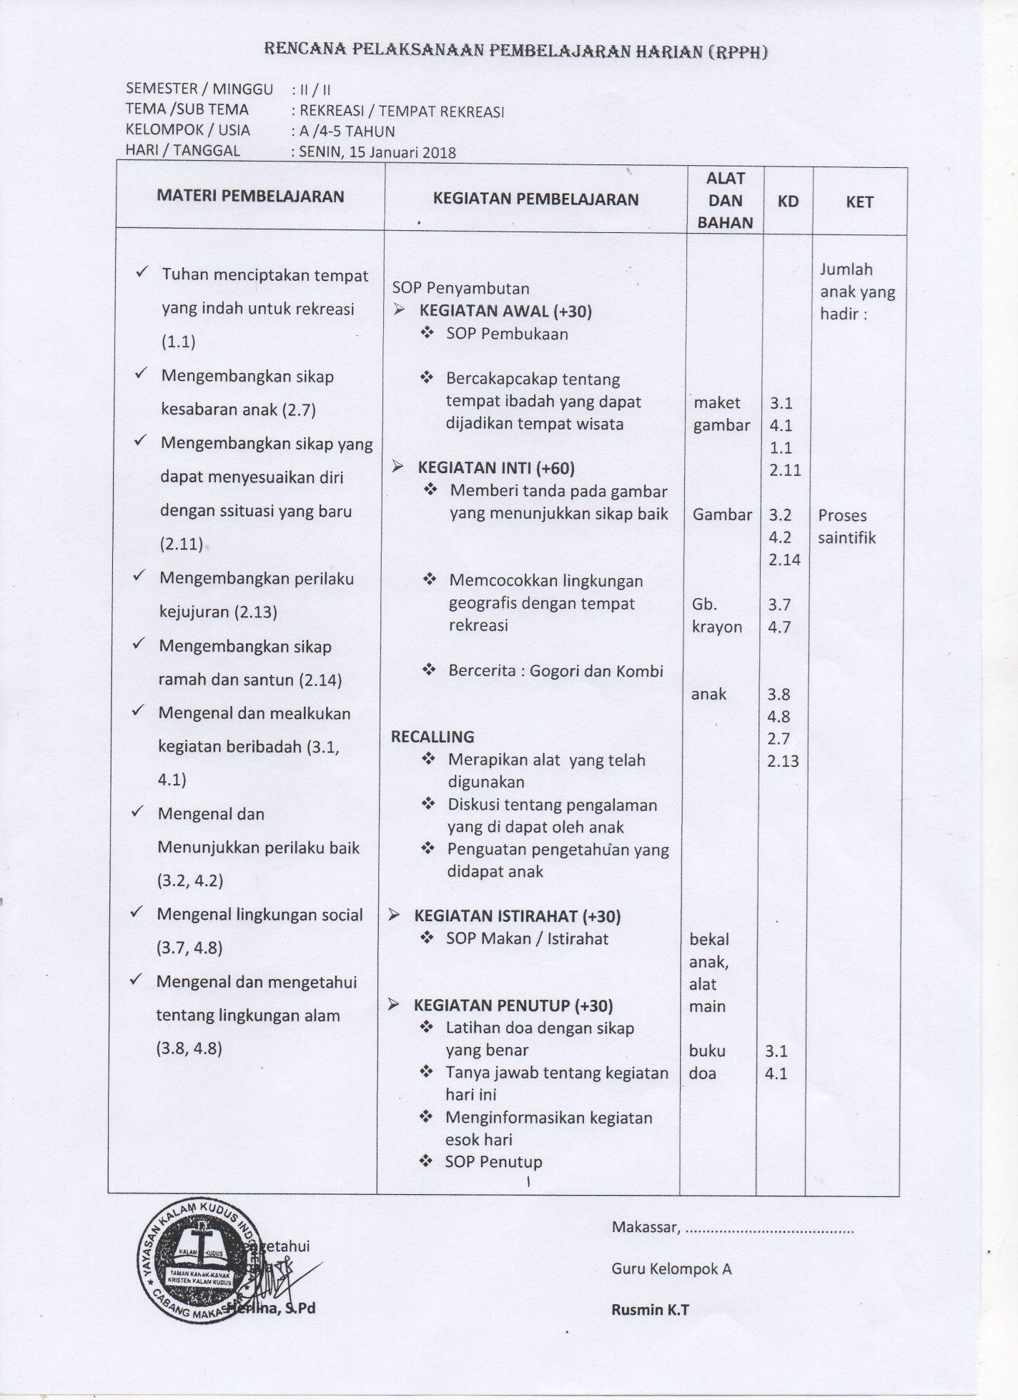

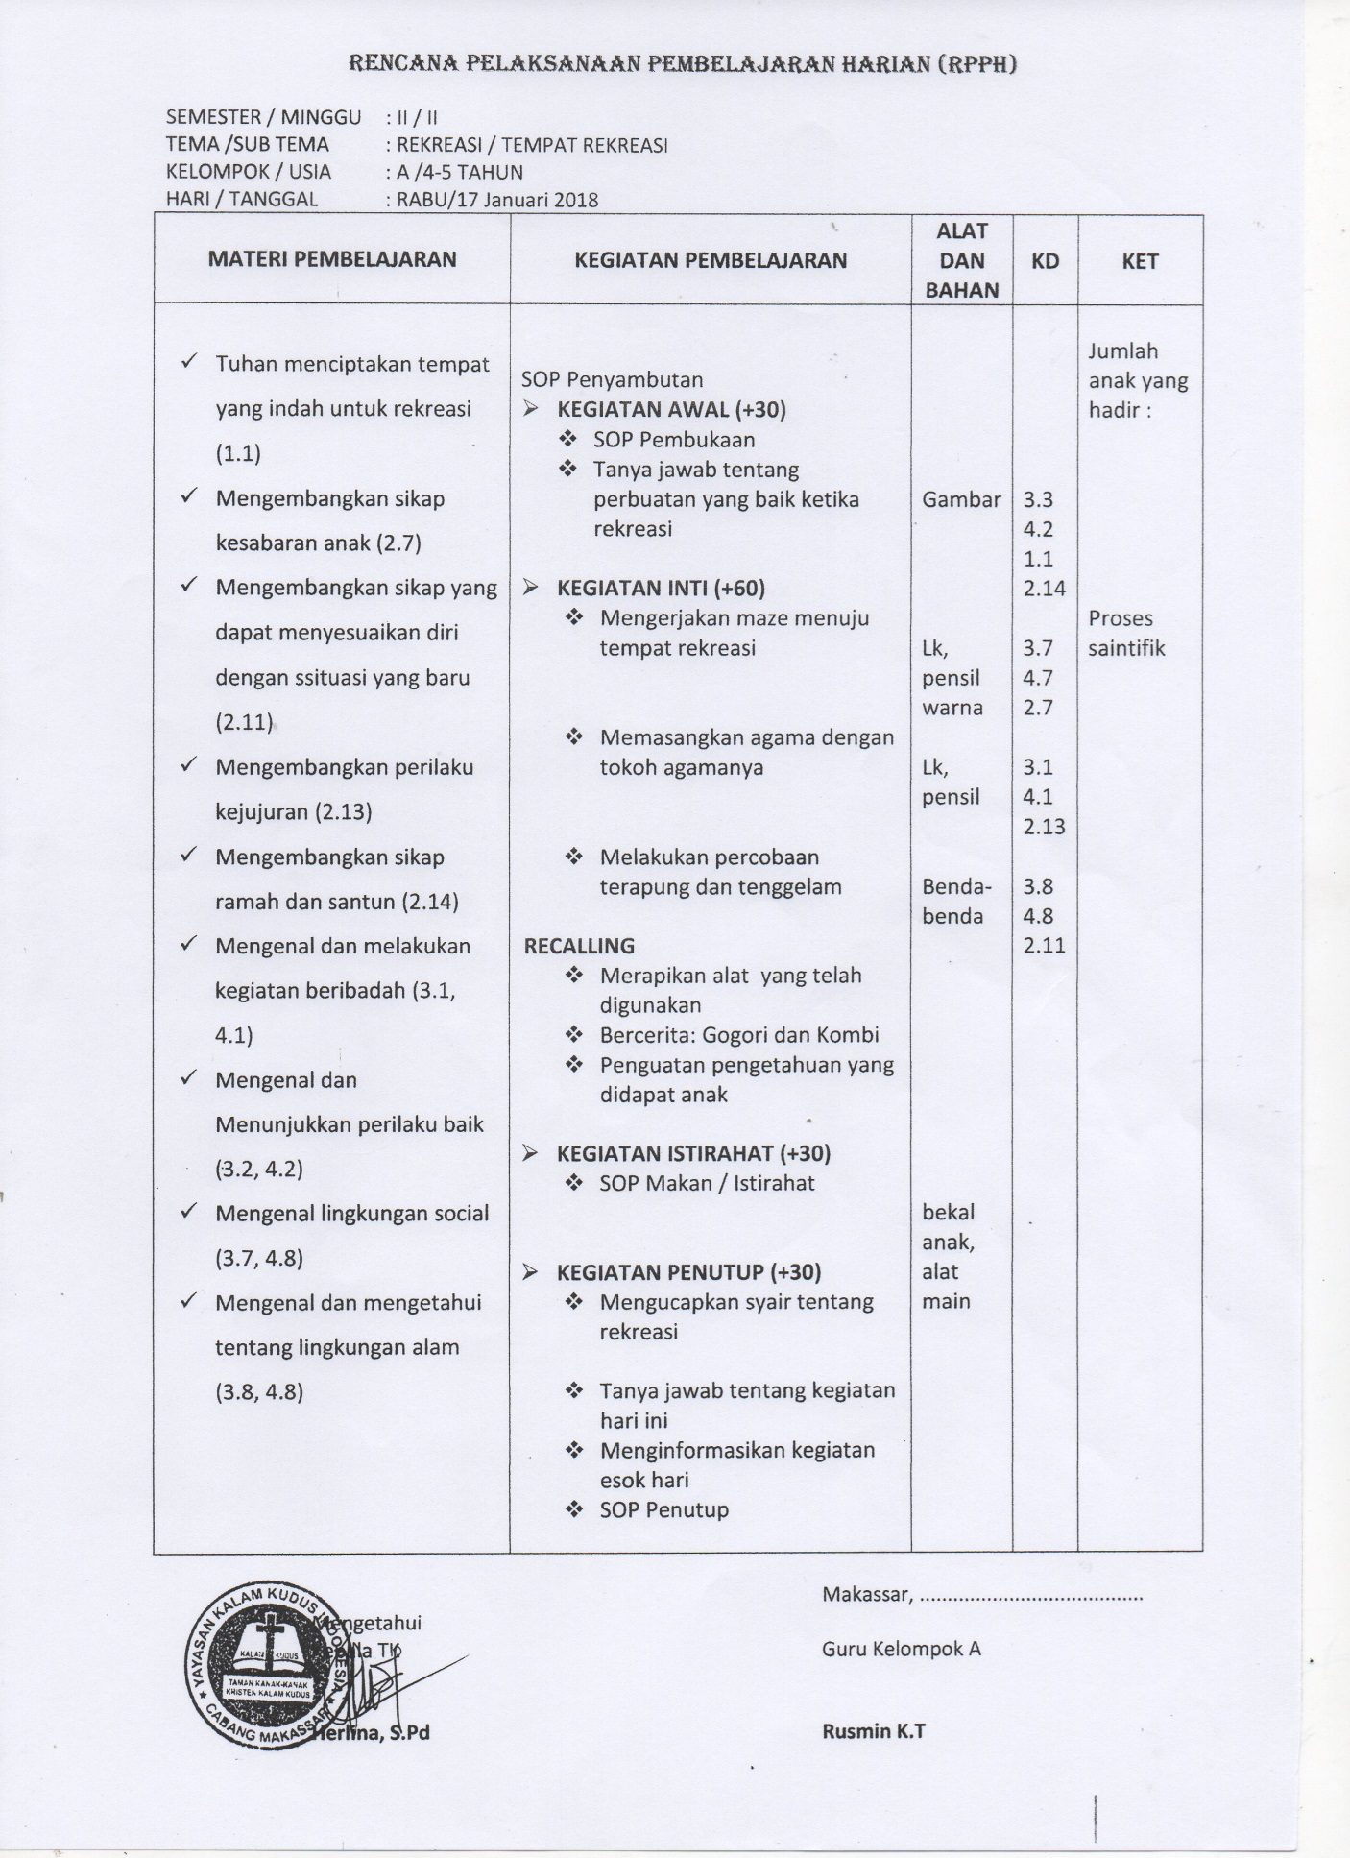

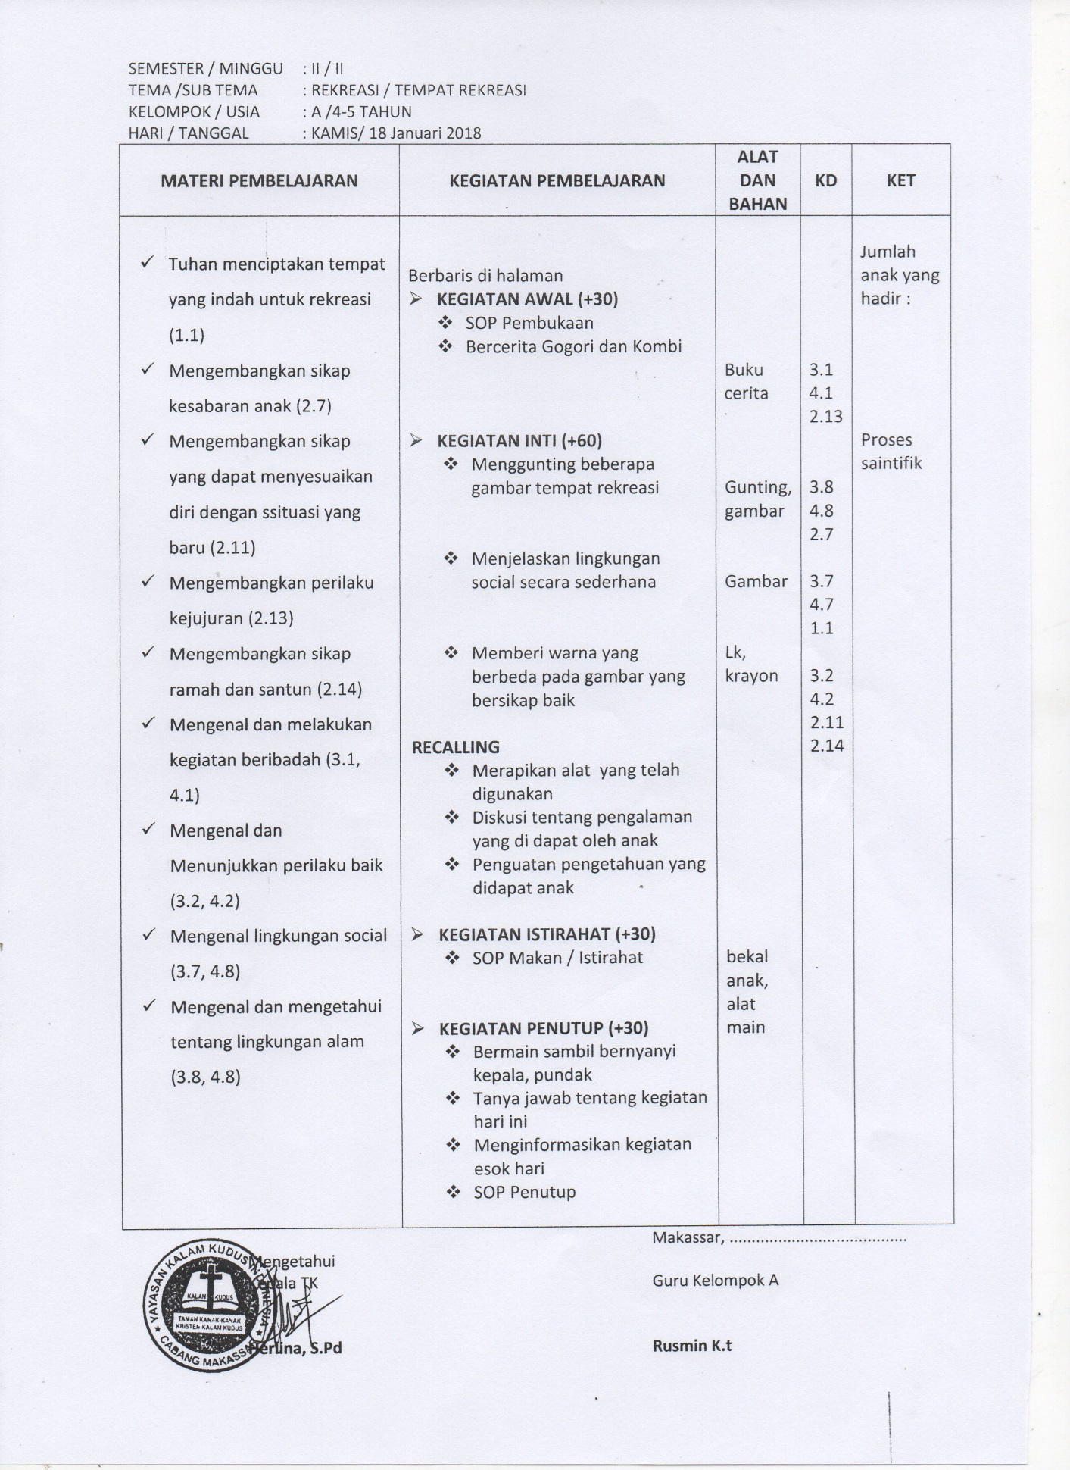

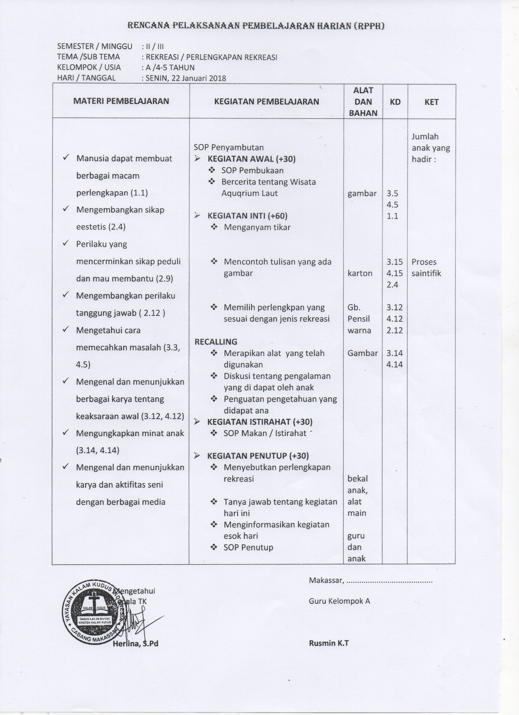

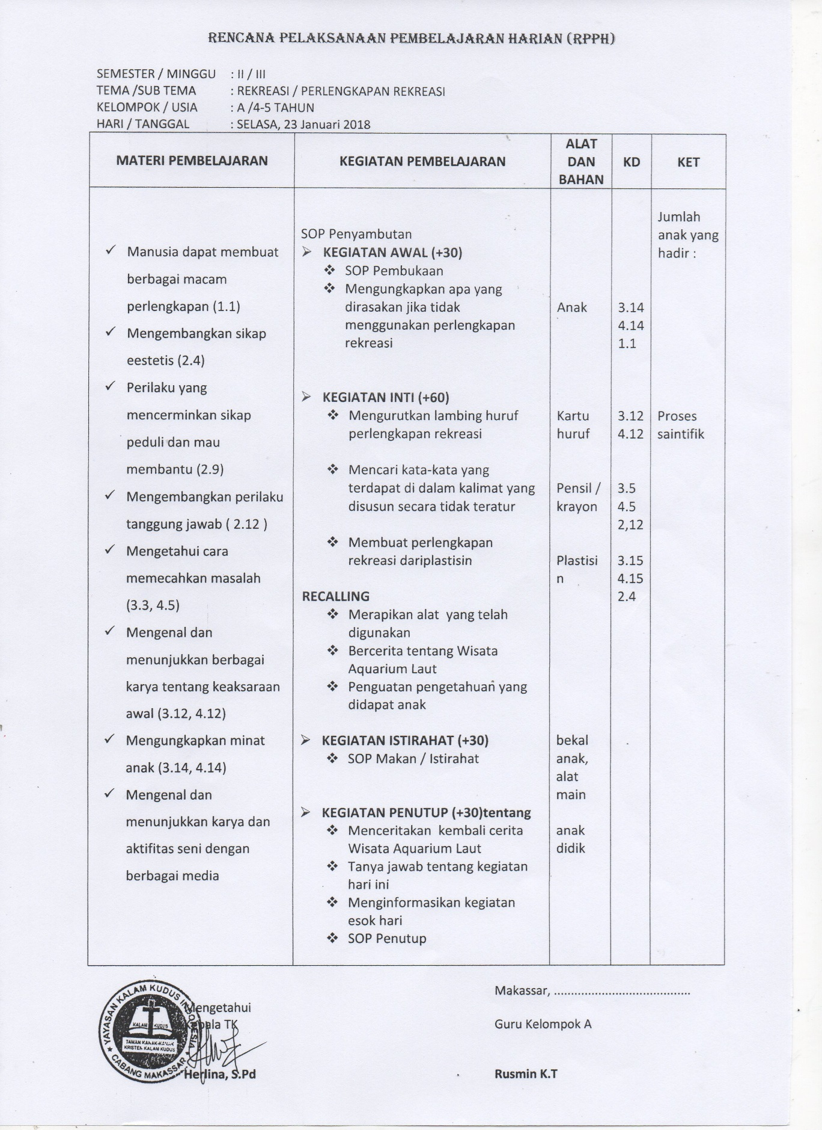

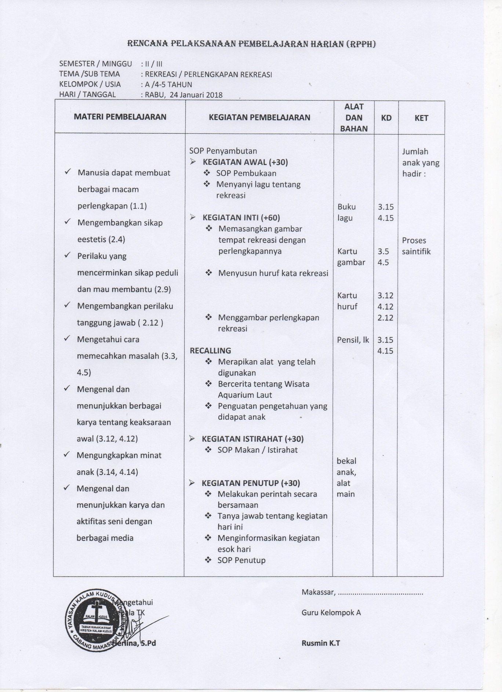

Lembar observasi kegiatan anak dalam kegiatan menyimak
No. | Indikator | Aspek yang dinilai | Penilaian
1. | Mendengarkan dengan penuh perhatian | 1. Melihat kearah pembicara | BB |  | MBS | BSH |  | BSB
2. Duduk tenang mendengar
cerita

3. Antusias mendengar cerita
dan berusaha mengikuti
sampai selesai

2. | Memahami | 1. Mampu menyebutkan  tokoh-tokoh dalam cerita
2. Mampu menceritakan
peristiwa dalam cerita

3. | Mengenterpretasikan | 1. Menceritakan kembali  cerita secara sederhana
2. Anak mampu menjelaskan
cerita secara urut

Lembar Observasi Kegiatan Guru Siklus I Pertemuan I
No. | Aspek Observasi | Ya | Tidak
1. | Guru menyiapkan Rencana Kegiatan Harian (RKH) |  | _
2. | Guru menerapkan metode bercerita dengan media visual |  | -
3. | Guru memancing anak dengan pertanyaan-pertanyaan dengan tujuan memberi rangsangan pada anak |  | -
4. | Guru memotovasi anak dalam pelajaran bercerita dengan media visual |  | -
5. | Guru membimbing anak dalam pelajaran |  | -

Makassar, Januari 2018
(_________________)

Lembar Observasi Kegiatan Guru Siklus I Pertemuan II
No. | Aspek Observasi | Ya | Tidak
1. | Guru menyiapkan Rencana Kegiatan Harian (RKH) |  | -
2. | Guru menerapkan metode bercerita dengan media visual |  | -
3. | Guru memancing anak dengan pertanyaan-pertanyaan dengan tujuan memberi rangsangan pada anak |  | -
4. | Guru memotovasi anak dalam pelajaran bercerita dengan media visual |  | -
5. | Guru membimbing anak dalam pelajaran |  | -

Makassar, Januari 2018
(_________________)

Lembar Observasi Kegiatan Guru Siklus I Pertemuan III
No. | Aspek Observasi | Ya | Tidak
1. | Guru menyiapkan Rencana Kegiatan Harian (RKH) |  | -
2. | Guru menerapkan metode bercerita dengan media visual |  | -
3. | Guru memancing anak dengan pertanyaan-pertanyaan dengan tujuan memberi rangsangan pada anak |  | -
4. | Guru memotovasi anak dalam pelajaran bercerita dengan media visual |  | -
5. | Guru membimbing anak dalam pelajaran |  | -

Makassar, Januari 2018
(_________________)

Lembar Observasi Kegiatan Guru Siklus II Pertemuan I
No. | Aspek Observasi | Ya | Tidak
1. | Guru menyiapkan Rencana Kegiatan Harian (RKH) |  | -
2. | Guru menerapkan metode bercerita dengan media visual |  | -
3. | Guru memancing anak dengan pertanyaan-pertanyaan dengan tujuan memberi rangsangan pada anak |  | -
4. | Guru memotovasi anak dalam pelajaran bercerita dengan media visual |  | -
5. | Guru membimbing anak dalam pelajaran |  | -

Makassar, Januari 2018
(_________________)

Lembar Observasi Kegiatan Guru Siklus II Pertemuan II
No. | Aspek Observasi | Ya | Tidak
1. | Guru menyiapkan Rencana Kegiatan Harian (RKH) |  | -
2. | Guru menerapkan metode bercerita dengan media visual |  | -
3. | Guru memancing anak dengan pertanyaan-pertanyaan dengan tujuan memberi rangsangan pada anak |  | -
4. | Guru memotovasi anak dalam pelajaran bercerita dengan media visual |  | -
5. | Guru membimbing anak dalam pelajaran |  | -

Makassar, Januari 2018
(_________________)

Lembar Observasi Kegiatan Guru Siklus II Pertemuan III
No. | Aspek Observasi | Ya | Tidak
1. | Guru menyiapkan Rencana Kegiatan Harian (RKH) |  | -
2. | Guru menerapkan metode bercerita dengan media visual |  | -
3. | Guru memancing anak dengan pertanyaan-pertanyaan dengan tujuan memberi rangsangan pada anak |  | -
4. | Guru memotovasi anak dalam pelajaran bercerita dengan media visual |  | -
5. | Guru membimbing anak dalam pelajaran |  | -

Makassar, Januari 2018
(_________________)

Siklus I Pertemuan I

Lembar Observasi (Cek List)

Nama anak : Kirana
Hari/Tanggal : Senin/15 Januari 2018
No. | Indikator | Ya | Tidak
1. | Melihat ke arah pembicara |  | _
2. | Duduk tenang mendengarkan cerita |  | _
3. | Antusias mendengar cerita dan berusaha mengikuti sampai selesai |  | _
4. | Anak mampu menyebutkan tokoh-tokoh dalam cerita | _
5. | Anak mampu menceritakan peristiwa dalam cerita | _
6. | Dapat menceritakan alur cerita secara urut | _
7. | Anak dapat menceritakan kembali cerita dengan benar | _
 | Total skor | 3 | 4

$$\frac{jumlah skor}{jumlah skor maksimal}×100\%$$

$$\frac{3}{7}×100\%=42,85\%$$

Siklus I Pertemuan II

Lembar Observasi (Cek List)

Nama anak : Kirana
Hari/Tanggal : Selasa/16 Januari 2018
No. | Indikator | Ya | Tidak
1. | Melihat ke arah pembicara |  | _
2. | Duduk tenang mendengarkan cerita |  | _
3. | Antusias mendengar cerita dan berusaha mengikuti sampai selesai |  | _
4. | Anak mampu menyebutkan tokoh-tokoh dalam cerita | _
5. | Anak mampu menceritakan peristiwa dalam cerita | _
6. | Dapat menceritakan alur cerita secara urut | _
7. | Anak dapat menceritakan kembali cerita dengan benar | _
 | Total skor | 3 | 4

$$\frac{jumlah skor}{jumlah skor maksimal}×100\%$$

$$\frac{3}{7}×100\%=42,85\%$$

Siklus I Pertemuan III

Lembar Observasi (Cek List)
Nama anak : Kirana
Hari/Tanggal : Rabu/17 Januari 2018
No. | Indikator | Ya | Tidak
1. | Melihat ke arah pembicara |  | _
2. | Duduk tenang mendengarkan cerita |  | _
3. | Antusias mendengar cerita dan berusaha mengikuti sampai selesai |  | _
4. | Anak mampu menyebutkan tokoh-tokoh dalam cerita |  | _
5. | Anak mampu menceritakan peristiwa dalam cerita |  | _
6. | Dapat menceritakan alur cerita secara urut | _
7. | Anak dapat menceritakan kembali cerita dengan benar | _
 | Total skor | 5 | 2

$$\frac{jumlah skor}{jumlah skor maksimal}×100\%$$

$$\frac{5}{7}×100\%=71.43\%$$

Siklus II Pertemuan I
Lembar Observasi (Cek List)

Nama anak : Kirana
Hari/Tanggal : Senin/22 Januari 2018
No. | Indikator | Ya | Tidak
1. | Melihat ke arah pembicara |  | _
2. | Duduk tenang mendengarkan cerita |  | _
3. | Antusias mendengar cerita dan berusaha mengikuti sampai selesai |  | _
4. | Anak mampu menyebutkan tokoh-tokoh dalam cerita |  | _
5. | Anak mampu menceritakan peristiwa dalam cerita |  | _
6. | Dapat menceritakan alur cerita secara urut |  | _
7. | Anak dapat menceritakan kembali cerita dengan benar | _
 | Total skor | 6 | 1

$$\frac{jumlah skor}{jumlah skor maksimal}×100\%$$

$$\frac{6}{7}×100\%=85.71\%$$

Siklus II Pertemuan II

Lembar Observasi (Cek List)

Nama anak : Kirana
Hari/Tanggal : Selasa/23 Januari 2018
No. | Indikator | Ya | Tidak
1. | Melihat ke arah pembicara |  | _
2. | Duduk tenang mendengarkan cerita |  | _
3. | Antusias mendengar cerita dan berusaha mengikuti sampai selesai |  | _
4. | Anak mampu menyebutkan tokoh-tokoh dalam cerita |  | _
5. | Anak mampu menceritakan peristiwa dalam cerita |  | _
6. | Dapat menceritakan alur cerita secara urut |  | _
7. | Anak dapat menceritakan kembali cerita dengan benar |  | _
 | Total skor | 7 | _

$$\frac{jumlah skor}{jumlah skor maksimal}×100\%$$

$$\frac{7}{7}×100\%=100\%$$

Siklus II Pertemuan III

Lembar Observasi (Cek List)

Nama anak : Kirana
Hari/Tanggal : Rabu/24 Januari 2018
No. | Indikator | Ya | Tidak
1. | Melihat ke arah pembicara |  | _
2. | Duduk tenang mendengarkan cerita |  | _
3. | Antusias mendengar cerita dan berusaha mengikuti sampai selesai |  | _
4. | Anak mampu menyebutkan tokoh-tokoh dalam cerita |  | _
5. | Anak mampu menceritakan peristiwa dalam cerita |  | _
6. | Dapat menceritakan alur cerita secara urut |  | _
7. | Anak dapat menceritakan kembali cerita dengan benar |  | _
 | Total skor | 7 | _

$$\frac{jumlah skor}{jumlah skor maksimal}×100\%$$

$$\frac{7}{7}×100\%=100\%$$

Rekapitulasi Hasil Pengamatan Kemampuan Menyimak Pra Tindakan
No | Nama | Kemampuan Menyimak
 |  | Penuh Perhatian |  |  | Pemahaman |  |  | Interpretasi | Skor
 |  | 1 | 2 | 3 | 4 | 5 | 6 | 7
1 | AGT |  |  | - | - | - | - | - | 14.28%
2 | BLC |  |  |  |  | - | - | - | 28.57%
3 | CVL |  |  | - | - | - | - | - | 14.28%
4 | FLC |  |  |  |  | - | - | - | 28.57%
5 | GBL |  |  | - | - | - | - | - | 14.28%
6 | GLR |  |  |  | - | - | - | - | 21.42%
7 | IVK |  |  | - | - | - | - | - | 14.28%
8 | JLJ |  |  |  |  | - |  |  | 28.57%
9 | JST |  |  | - | - | - | - | - | 14.28%
10 | KRN |  |  |  | - | - | - | - | 21.42%
11 | KMB |  |  |  |  | - | - | - | 28.57%
12 | MCL |  |  | - | - | - | - | - | 14.28%
13 | MK |  |  | - | - | - | - | - | 14.28%
14 | PCL |  |  | - | - | - | - | - | 14.28%

Rekapitulasi Hasil Pengamatan Kemampuan Menyimak Siklus I Pertemuan I
No | Nama | Kemampuan Menyimak
 |  | Penuh Perhatian |  |  | Pemahaman |  |  | Interpretasi | Skor
 |  | 1 | 2 | 3 | 4 | 5 | 6 | 7
1 | AGT |  |  |  | - | - | - | - | 21.42%
2 | BLC |  |  |  |  |  | - | - | 35.71%
3 | CVL |  |  | - | - | - | - | - | 14.28%
4 | FLC |  |  |  |  |  | - | - | 35.71%
5 | GBL |  |  |  | - | - | - | - | 21.42%
6 | GLR |  |  |  | - | - | - | - | 21.42%
7 | IVK |  |  | - | - | - | - | - | 14.28%
8 | JLJ |  |  |  |  |  |  |  | 35.71%
9 | JST |  |  |  | - | - | - | - | 21.42%
10 | KRN |  |  |  |  | - | - | - | 28.57%
11 | KMB |  |  |  |  |  | - | - | 35.71%
12 | MCL |  |  | - | - | - | - | - | 14.28%
13 | MK |  |  |  | - | - | - | - | 21.42%
14 | PCL |  |  | - | - | - | - | - | 14.28%

Rekapitulasi Hasil Pengamatan Kemampuan Menyimak Siklus I Pertemuan II
No | Nama | Kemampuan Menyimak
 |  | Penuh Perhatian |  |  | Pemahaman |  |  | Interpretasi | Skor
 |  | 1 | 2 | 3 | 4 | 5 | 6 | 7
1 | AGT |  |  |  | - | - | - | - | 21.42%
2 | BLC |  |  |  |  |  | - | - | 35.71%
3 | CVL |  |  | - | - | - | - | - | 14.28%
4 | FLC |  |  |  |  |  | - | - | 35.71%
5 | GBL |  |  |  | - | - | - | - | 21.42%
6 | GLR |  |  |  |  | - | - | - | 35.71%
7 | IVK |  |  | - | - | - | - | - | 14.28%
8 | JLJ |  |  |  |  |  |  |  | 35.71%
9 | JST |  |  |  |  | - | - | - | 28.57%
10 | KRN |  |  |  |  | - | - | - | 28.57%
11 | KMB |  |  |  |  |  | - | - | 35.71%
12 | MCL |  |  | - | - | - | - | - | 14.28%
13 | MK |  |  |  |  | - | - | - | 28.57%
14 | PCL |  |  | - | - | - | - | - | 14.28%

Rekapitulasi Hasil Pengamatan Kemampuan Menyimak Siklus I Pertemuan III
No | Nama | Kemampuan Menyimak
 |  | Penuh Perhatian |  |  | Pemahaman |  |  | Interpretasi | Skor
 |  | 1 | 2 | 3 | 4 | 5 | 6 | 7
1 | AGT |  |  |  | - | - | - | - | 21.42%
2 | BLC |  |  |  |  |  | - | - | 35.71%
3 | CVL |  |  |  | - | - | - | - | 21.42%
4 | FLC |  |  |  |  |  | - | - | 35.71%
5 | GBL |  |  |  | - |  | - | - | 28.57%
6 | GLR |  |  |  |  |  | - | - | 35.71%
7 | IVK |  |  |  | - | - | - | - | 21.42%
8 | JLJ |  |  |  |  |  |  |  | 35.71%
9 | JST |  |  |  |  | - | - | - | 28.57%
10 | KRN |  |  |  |  |  | - | - | 35.71%
11 | KBR |  |  |  |  |  | - | - | 35.71%
12 | MCL |  |  |  | - | - | - | - | 21.42%
13 | MK |  |  |  |  | - | - | - | 28.57%
14 | PCL |  |  |  | - | - | - | - | 21.42%

Rekapitulasi Hasil Pengamatan Kemampuan Menyimak Siklus II Pertemuan I
No | Nama | Kemampuan Menyimak
 |  | Penuh Perhatian |  |  | Pemahaman |  |  | Interpretasi | Skor
 |  | 1 | 2 | 3 | 4 | 5 | 6 | 7
1 | AGT |  |  |  |  | - | - | - | 28.57%
2 | BLC |  |  |  |  |  |  | - | 42.85%
3 | CVL |  |  |  | - | - | - | - | 21.42%
4 | FLC |  |  |  |  |  |  | - | 42.85%
5 | GBL |  |  |  |  | - | - | - | 28.57%
6 | GLR |  |  |  |  |  | - | - | 35.71%
7 | IVK |  |  |  | - | - | - | - | 21.42%
8 | JLJ |  |  |  |  |  |  |  | 42.85%
9 | JST |  |  |  |  | - | - | - | 28.57%
10 | KRN |  |  |  |  |  | - | - | 35.71%
11 | KMB |  |  |  |  |  |  | - | 42.85%
12 | MCL |  |  |  | - | - | - | - | 21.42%
13 | MK |  |  |  | - | - | - | - | 21.42%
14 | PCL |  |  |  | - | - | - | - | 21.42%

Hasil Pengamatan Kemampuan Menyimak Siklus II Pertemuan II
No | Nama | Rekapitulasi Kemampuan Menyimak
 |  | Penuh Perhatian |  |  | Pemahaman |  |  | Interpretasi | Skor
 |  | 1 | 2 | 3 | 4 | 5 | 6 | 7
1 | AGT |  |  |  |  | - | - | - | 28.57%
2 | BLC |  |  |  |  |  |  |  | 50%
3 | CVL |  |  |  | - | - | - | - | 21.42%
4 | FLC |  |  |  |  |  |  |  | 50%
5 | GBL |  |  |  |  | - | - | - | 28.57%
6 | GLR |  |  |  |  |  | - | - | 35.71%
7 | IVK |  |  |  | - | - | - | - | 21.42%
8 | JLJ |  |  |  |  |  |  |  | 50%
9 | JST |  |  |  |  | - | - | - | 28.57%
10 | KRN |  |  |  |  |  |  | - | 42.85%
11 | KMB |  |  |  |  |  |  |  | 50%
12 | MCL |  |  |  | - | - | - | - | 21.42%
13 | MK |  |  |  |  |  | - | - | 35.71%
14 | PCL |  |  |  | - | - | - | - | 21.42%

Rekapitulasi Hasil Pengamatan Kemampuan Menyimak Siklus II Pertemuan III
No | Nama | Kemampuan Menyimak
 |  | Penuh Perhatian |  |  | Pemahaman |  |  | Interpretasi | Skor
 |  | 1 | 2 | 3 | 4 | 5 | 6 | 7
1 | AGT |  |  |  |  |  | - | - | 35.71%
2 | BLC |  |  |  |  |  |  |  | 50%
3 | CVL |  |  |  | - | - | - | - | 21.42%
4 | FLC |  |  |  |  |  |  |  | 50%
5 | GBL |  |  |  |  | - | - | - | 28.57%
6 | GLR |  |  |  |  |  | - | - | 35.71%
7 | IVK |  |  |  | - | - | - | - | 21.42%
8 | JLJ |  |  |  |  |  |  |  | 50%
9 | JST |  |  |  |  | - | - | - | 28.57%
10 | KRN |  |  |  |  |  |  |  | 50%
11 | KMB |  |  |  |  |  |  |  | 50%
12 | MCL |  |  |  | - | - | - | - | 21.42%
13 | MK |  |  |  |  |  | - | - | 35.71%
14 | PCL |  |  |  | - | - | - | - | 21.42%

Rekapitulasi Hasil Pengamatan Kemampuan Menyimak Siklus I
No. | Nama | Pertemuan |  |  | Skor | Total | Kriteria
 |  | 1 | 2 | 3
1 | AGT | 3 | 3 | 3 | 9 | 60 | BSH
2 | BLC | 5 | 5 | 5 | 15 | 100 | BSB
3 | CVL | 2 | 2 | 3 | 7 | 46.6 | MB
4 | FLC | 5 | 5 | 5 | 15 | 100 | BSB
5 | GBL | 3 | 3 | 4 | 10 | 66.6 | BSH
6 | GLR | 3 | 4 | 4 | 11 | 73.33 | BSH
7 | IVK | 2 | 2 | 3 | 7 | 46.6 | MB
8 | JLJ | 5 | 5 | 5 | 15 | 100 | BSB
9 | JST | 3 | 4 | 4 | 11 | 73.33 | BSH
10 | KRN | 4 | 4 | 5 | 13 | 86.6 | BSB
11 | KBR | 5 | 5 | 5 | 15 | 100 | BSB
12 | MCL | 2 | 2 | 3 | 7 | 46.6 | MB
13 | MK | 3 | 4 | 4 | 11 | 73.33 | BSH
14 | PCL | 2 | 2 | 3 | 7 | 46.6 | MB

Rekapitulasi Hasil Pengamatan Kemampuan Menyimak Siklus II
No. | Nama | Pertemuan |  |  | Skor | Total | Kriteria
 |  | 1 | 2 | 3
1 | AGT | 4 | 5 | 5 | 14 | 66.6 | BSH
2 | BLC | 6 | 7 | 7 | 20 | 95.2 | BSB
3 | CVL | 3 | 3 | 3 | 9 | 42.8 | MB
4 | FLC | 6 | 7 | 7 | 20 | 95.2 | BSB
5 | GBL | 5 | 5 | 5 | 15 | 71.42 | BSH
6 | GLR | 5 | 5 | 5 | 15 | 71.42 | BSH
7 | IVK | 3 | 3 | 3 | 9 | 42.8 | MB
8 | JLJ | 5 | 6 | 7 | 18 | 85.7 | BSB
9 | JST | 4 | 4 | 4 | 12 | 57.14 | BSH
10 | KRN | 5 | 7 | 7 | 19 | 90.4 | BSB
11 | KBR | 6 | 7 | 7 | 20 | 95.2 | BSB
12 | MCL | 3 | 3 | 3 | 9 | 42.8 | MB
13 | MK | 5 | 5 | 5 | 15 | 71.42 | BSH
14 | PCL | 3 | 3 | 3 | 9 | 42.8 | MB

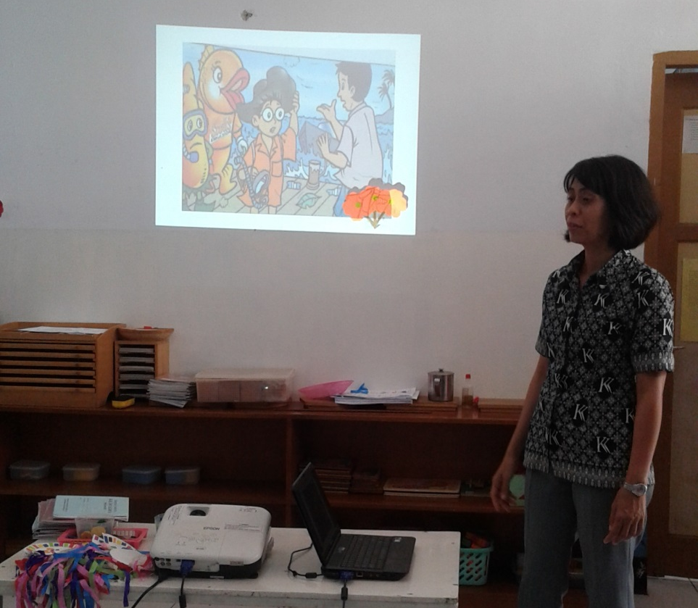

Guru sedang bercerita dengan media visual

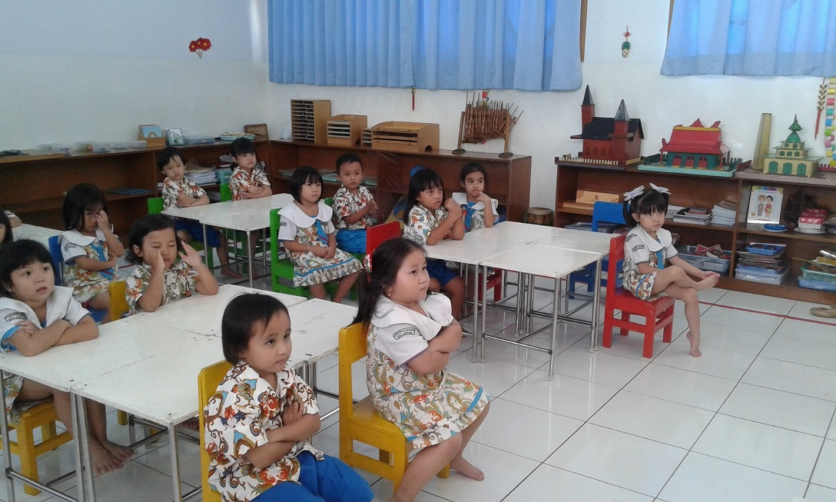

Anak sedang menyimak cerita
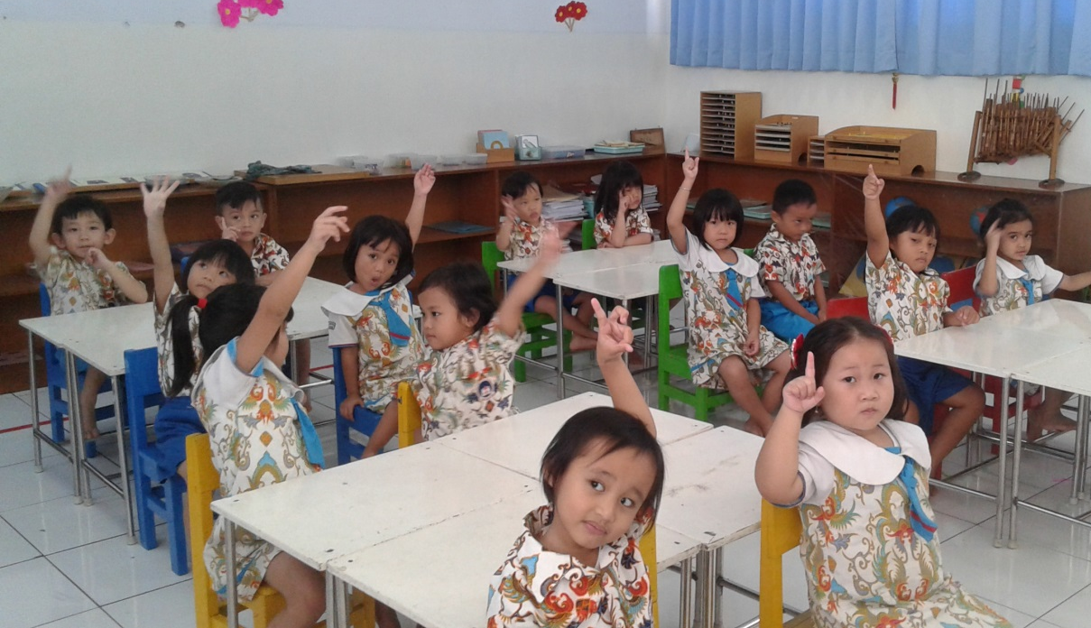
Anak mengacungkan jari untuk menjawab pertanyaan

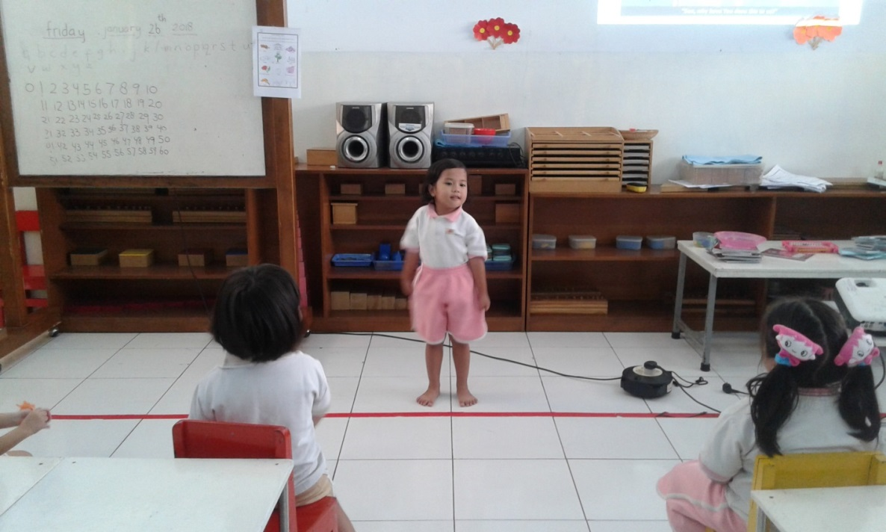

Anak sedang menceritakan kembali cerita yang telah didengar

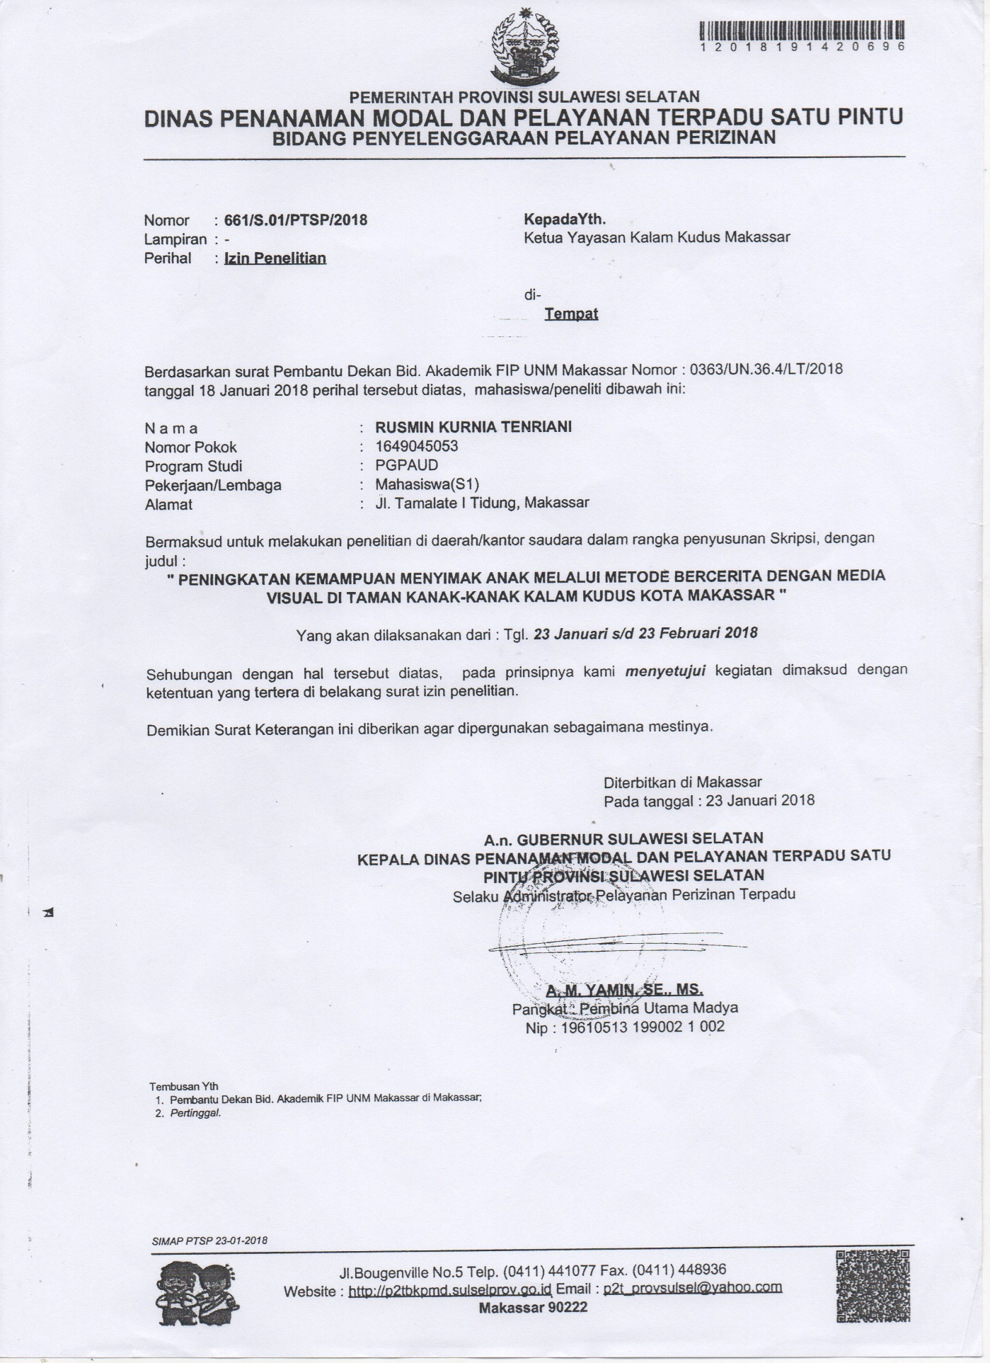

RIWAYAT HIDUP

Rusmin Kurnia Tenriani lahir di Rappang, 17 Januari 1971, anak pertama dari tiga bersaudara pasangan bapak P.P.Tulak dan ibu Hermin Lisu, pendidikan sekolah dasar dimulai tahun 1977 di SD Negeri 1 Pangkajene Kabuidrap dan tamat pada Tahun 1983.
Pada Tahun 1983 melanjutkan pendidikan di SMP Swasta Katolik Makale kabupaten Tana Toraja dan tamat pada Tahun 1986 kemudian Tahun 1986 melanjutkan pendidikan SMA Swasta Katolik Makale Kabupaten Tana Toraja dan tamat pada Tahun 1989 kemudian pada tahun 1989 melanjutkan kuliah DIII Akademi Sekretari Dan Manajeman Makassar dan tamat pada Tahun 1992, kemudian pada Tahun 2006 melanjutkan di Institut Injil Indonesia Batu - Malang dan tamat pada Tahun 2012, kemudian pada Tahun 2016 penulis diterima di Perguruan Tinggi dan tercatat sebagai Mahasiswa prodi PGPAUD S-1 Di
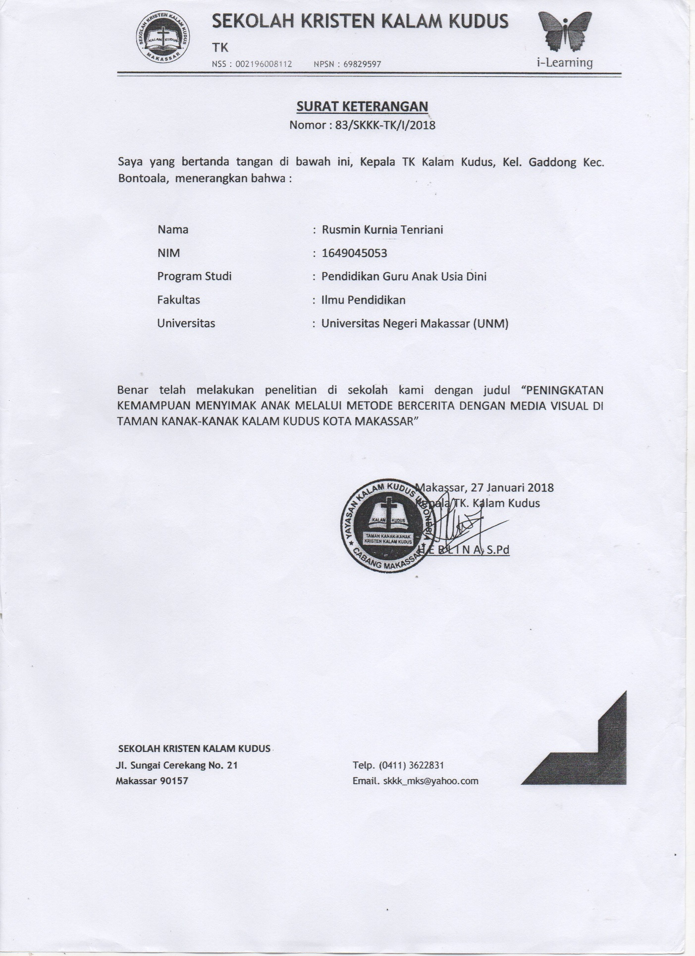

RIWAYAT HIDUP

Rusmin Kurnia Tenriani lahir di Rappang, 17 Januari 1971, anak pertama dari tiga bersaudara pasangan bapak P.P.Tulak dan ibu Hermin Lisu, pendidikan sekolah dasar dimulai tahun 1977 di SD Negeri 1 Pangkajene Kabuidrap dan tamat pada Tahun 1983.
Pada Tahun 1983 melanjutkan pendidikan di SMP Swasta Katolik Makale kabupaten Tana Toraja dan tamat pada Tahun 1986 kemudian Tahun 1986 melanjutkan pendidikan SMA Swasta Katolik Makale Kabupaten Tana Toraja dan tamat pada Tahun 1989 kemudian pada tahun 1989 melanjutkan kuliah DIII Akademi Sekretari Dan Manajeman Makassar dan tamat pada Tahun 1992, kemudian pada Tahun 2006 melanjutkan di Institut Injil Indonesia Batu - Malang dan tamat pada Tahun 2012, kemudian pada Tahun 2016 penulis diterima di Perguruan Tinggi dan tercatat sebagai Mahasiswa prodi PGPAUD S-1 Di Fakultas Ilmu Pendidikan (FIP) Universitas Negeri Makassar.

